2016年10月29日上海市事业单位《职业能力倾向测验》真题
第一部分 客观题
一、单选题
1. (2016上海) 0，4，18，48，（ ）
A. 68
B. 84
C. 100
D. 124

2. (2016上海) 12，6，36，3，60，（ ）
A. 32
B. 16
C. 8
D. 2

3. (2016上海) 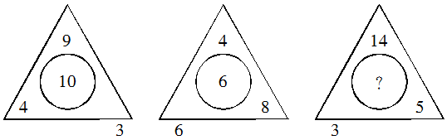
A. 8
B. 9
C. 15
D. 16

4. (2016上海) 1，2，3，6，11，20，（ ）
A. 35
B. 36
C. 37
D. 38

5. (2016上海) ，，，，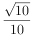，（ ）
A.
B.
C.
D.

6. (2016上海) 某批发兼零售文具店规定：购买相册50本起可按批发价出售，批发价比零售价每本便宜2元。老张原计划采购相册若干本，总价为n元（n400），后又多买12本，则可按批发价结算，也恰好只要n元，则批发价是每本（ ）元。
A. 6
B. 7
C. 8
D. 9

7. (2016上海) 小明在2000年时的年龄是他出生年份，他1993年应是（ ）岁。
A. 12
B. 13
C. 14
D. 15

8. (2016上海) 将一枚硬币抛10次，恰好连续5次都出现正面的不同情形共（ ）种。
A. 48
B. 56
C. 63
D. 64

9. (2016上海) 为了创建企业文化，某单位计划购进一批图书分发到下属的4个部门，分发的图书数量与部门人数成正比。已知4个部门的人数分别为15人、20人、50人和75人，若总共下发的图书共为1600本，则下发图书量最大的部门比下发图书量最小的部门多得了（ ）本书。
A. 750
B. 600
C. 500
D. 200

10. (2016上海) 在公路沿线有若干黄沙供应站，每两个黄沙供应站之间有一个建筑工地。一辆载着黄沙的卡车从公司出发，到达第一个黄沙供应站装黄沙，使车上的黄沙增加1倍，到达第一个建筑工地卸下黄沙2吨，以后每到达黄沙供应站装沙使车上黄沙增加1倍，每到达建筑工地卸下黄沙2吨，这样到第四个建筑工地正好将黄沙卸完。那么到达第一个建筑工地卸下黄沙后，车上的黄沙比到达第二个建筑工地卸下黄沙后多（ ）吨。
A. 0.125
B. 0.25
C. 0.375
D. 0.5

2014年，某自主创新示范区输出境内的技术合同总数为11456项，技术合同成交额为211.92亿元，分别占全市输出境内的47.55%和49.66%。
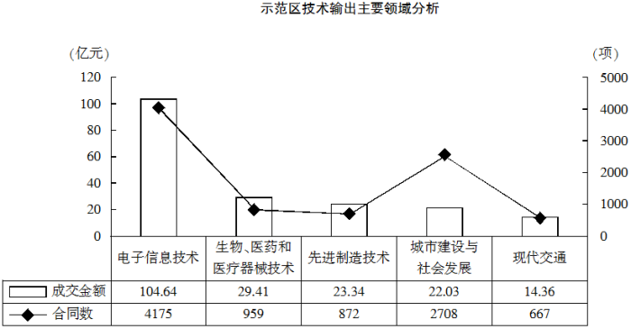
11. (2016上海) 2014年该示范区输出境内的技术合同中，电子信息技术领域的合同成交额占比高于先进制造技术领域（ ）个百分点。
A. 11
B. 25
C. 38
D. 49

12. (2016上海) 2014年该示范区输出境内的技术合同中，平均单项合同交易额最大的领域是（ ）。
A. 电子信息技术
B. 生物、医药和医疗器械技术
C. 先进制造技术
D. 现代交通

13. (2016上海) 2014年该示范区输出境内的技术合同单笔成交额约是全市平均水平的（ ）。
A. 0.84
B. 0.96
C. 1.04
D. 1.16

14. (2016上海) 该示范区输出境内合同中，上述五类技术领域的输出境内合同总数约占（ ）。
A. 60%左右
B. 71%左右
C. 82%左右
D. 93%左右

15. (2016上海) 下列关于该示范区输出境内技术合同的描述，与资料相符的是（ ）。
A. 2014年全市技术合同成交额在400到420亿元之间
B. 2014年该示范区电子信息技术合同数是生物、医药和医疗器械技术的5倍多
C. 城市建设与社会发展合同成交金额低于示范区合同成交总金额的10%
D. 现代交通单笔合同的成交额高于示范区所有输出境内合同的平均值

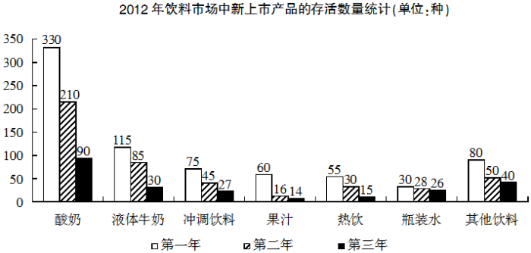
16. (2016上海) 2012年上市的酸奶产品，第二年约有（ ）退出市场。
A. 28%
B. 36%
C. 44%
D. 52%

17. (2016上海) 在饮料市场中，在上市第三年的存活率最高的新产品是（ ）。
A. 酸奶
B. 液体牛奶
C. 果汁
D. 瓶装水

18. (2016上海) 在饮料市场中，2012年新上市的果汁产品约占到整个市场新产品数量的（ ）。
A. 18%
B. 8%
C. 6%
D. 3%

19. (2016上海) 缺失

20. (2016上海) 关于2012年新上市的饮料产品，能够从资料中推出的是（ ）。
A. 七成以上的果汁类饮料在上市第二年退出市场
B. 被归为“其他饮料”的产品在上市后第三年仍有六成未退出市场
C. 第二年退出市场的饮料超过300种
D. 第三年仍未退出市场的饮料不到上市总数的

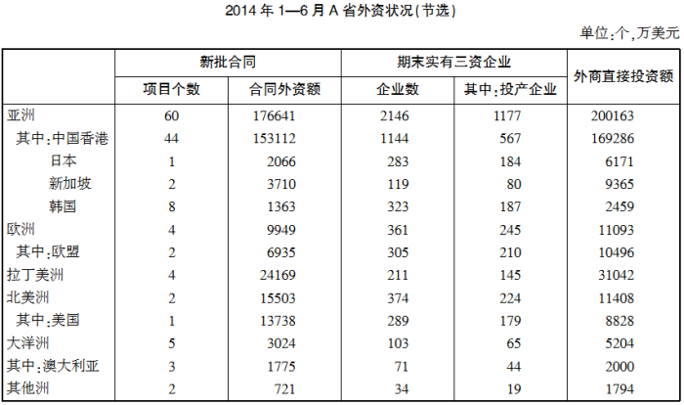
21. (2016上海) 2014年16月，美国外商平均每月对A省直接投资约（ ）万美元。
A. 736
B. 1025
C. 1471
D. 1901

22. (2016上海) 以下国家和地区中，2014年16月对A省投资平均单个新批项目合同外资额最高的是（ ）。
A. 中国香港
B. 日本
C. 新加坡
D. 澳大利亚

23. (2016上海) A省2014年6月末实有三资企业（ ）家。
A. 2146
B. 3229
C. 4758
D. 5902

24. (2016上海) 表中所列各大洲中（除亚洲外），投产企业占实有三资企业比重超过的有（ ）个。
A. 1
B. 2
C. 3
D. 4

25. (2016上海) 关于2014年上半年A省外资引进状况，能够从上述资料中推出的是（ ）。
A. 全省超过八成的外商直接投资来自中国香港
B. 平均每家拉丁美洲三资企业的直接投资额高于欧洲
C. 美国三资企业中，投产企业的比例高于欧盟
D. 美国企业平均每个新批合同项目的外资额约是韩国的10倍

26. (2016上海) 那些成功<line> </line>不幸福的人，那些坚信成功会带来一切美好的东西<line> </line>而奔波的人，<line> </line>那些没有成功而自暴自弃的人，请记住：成功并不是决定幸福的因素。
填入画横线部分最恰当的一项是（ ）。
A. 却 为此 包括
B. 却 为之 除非
C. 但 因此 还有
D. 但 所以 另外

27. (2016上海) 因老一辈的手艺人已经逐渐凋零，再也没有一个符合条件又能<line> </line>的人来充当传承人，这门技艺面临绝灭的窘境。
填入画横线部分最恰当的一项是（ ）。
A. 难负众望
B. 深负众望
C. 深孚众望
D. 难孚众望

28. (2016上海) 古语说：人非草木，孰能无情。然而，情分多种：“劝君更尽一杯酒，西出阳关无故人”是令人感喟的<line> </line>；“谁言寸草心，报得三春晖”是使人称羡的<line> </line>；“在天愿作比翼鸟，在地愿作连理枝”是缠绵悱恻的<line> </line>；“日暮乡关何处是，烟波江上使人愁”是引人思归的<line> </line>。
填入画横线部分最恰当的一项是（ ）。
A. 乡情 亲情 友情 恋情
B. 友情 亲情 乡情 恋情
C. 乡情 恋情 友情 亲情
D. 友情 亲情 恋情 乡情

29. (2016上海) 人脑之所以不同于电脑，一个重要的差别就在于人脑的活动不是单线的，它不会局限在预设的单一程序中进行。正在从事的活动的每一环节，都有可能作为一个触点引发偏离正常程序的心理活动。例如日常生活中翻箱倒柜寻找物品，这一过程中翻寻出的每一件无关的东西都有可能触发寻找者对往事的回忆，而停止寻找，甚至会忘记寻找目的物的初衷······然而这样的联想活动并不是必然会发生的，它不在有意识的控制之下，而受着我们至今尚不完全明了的无意识的引导，只能用<line> </line>、<line> </line>来描述它的特征。
填入画横线部分最恰当的一项是（ ）。
A. 强迫性不可控性
B. 程序性开放性
C. 丰富性可变性
D. 随机性偶然性

30. (2016上海) 大自然的秘密被层层紧裹着，它的庄严秩序绝不轻易示人，唯独对那些纯真而又<line> </line>的探索者情有独钟。他们是<line> </line>自然之神的信徒，是与自然精神相通的人。他们的追求带有宗教感情，正是他们从宇宙主宰那里取来智慧火种，照亮整个人类的路途。
填入画横线部分最恰当的一项是（ ）。
A. 忠诚 归属
B. 虔诚 归属
C. 忠诚 皈依
D. 虔诚 皈依

31. (2016上海) 下面语句表达上有错误的是（ ）。
A. 调查显示，重庆市女性的家庭观念较重，普遍认为女人一生最重要的是家庭幸福，同时也积极关注个人价值的实现
B. 在城乡环境综合治理中，再次出现执法对象追打执法人员的情况，值得重视
C. 各地各部门要严格责任追究，对检查中发现涉及教育乱收费的人和事，决不迁就，决不袒护
D. 希望有关部门严格按照法律规定，切实履行职责，尽快制定出合法、公平、不带有利益倾向的部门规章

32. (2016上海) 下列各句中加下划线的成语使用正确的是（ ）。
A. 面对市场上丰富多彩的食用油种类，许多人不知该如何选择
B. 截至10月份，今年外高桥船厂承接民船订单51艘，共计971.3万载重吨，约占全球市场份额的11%，在中国船企中首当其冲
C. 在一位老学者的寿诞上，某位书法家误用古人挽联“高风传乡里 亮节昭后人”当寿联呈上，虽然字很漂亮，但是其中的精神内核和情绪表达却毫无二致
D. 酷暑天出门暴晒是避免不了的，所以回家后的晒后修复护理不能掉以轻心

33. (2016上海) 下列“被”字句中，没有语病的一项是（ ）。
A. 陈主任是一位受党多年教育的老干部，不会轻易被糖衣炮弹打倒的
B. 一进院子，我们便看到一串串红辣椒被悬挂在屋檐下，仿佛在向我们炫耀主人那红火的日子
C. 山上林木葱茏，野花斗妍，恰似一幅浓墨重彩的山水画，我被这美景深深陶醉了
D. 他感到自己被人不理解，十分苦恼

34. (2016上海) 下面语句有歧义的是（ ）。
A. 他知道这件事情不要紧
B. 新一轮经济刺激冷启动
C. 提高政府民主决策水平
D. 生物科学是未来的热门专业

35. (2016上海) 将以下6个句子重新排列，语序正确的是（ ）。
①这般赏景观致，自是别有风味。
②如果说，一个游遍世界的人必然见多识广，那么，一个好读书、勤读书的人，一定博闻广识，而且必豁达从容而知书达理。
③一个人要走遍世界很难，即使勉强走到了，大多也不过是走马观花。
④不仅如此，在书籍中旅游，你更可以让时光回流，浏览过往的自然风貌、人文历史。
⑤远不如读书，短时间内就可以将各国的自然景色、人文景观尽收眼底。
⑥甚至，你可以任己所需，变换时空，尽情“穿越”，以期在比较中有新的发现，在杂糅里有新的顿悟。
A. ②③⑤④⑥①
B. ②⑥④⑤③①
C. ③⑤④⑥①②
D. ③①②⑤④⑥

36. (2016上海) 善从哪里来，恶和避恶的方法也从哪里来，正如深水既有用又危险，因此人们发明了游泳以驾驭水和保卫自己。
上句话使用了比喻的修辞手法，其中“游泳”是指（ ）。
A. 善
B. 恶
C. 避恶的方法
D. 去恶向善

37. (2016上海) 我敢大胆地说：天地间不可懂的好文章是有的。但是，假使并不是好文章，而硬做得叫人不可懂，那就是糟糕。<line>譬如你有一颗明珠，紧紧握在手中，不给人看，你这个关子卖得是有意思的</line>；若所握只是颗砂粒，甚而至于是个干矢橛，也“像煞有介事”地紧握着，闹得满头大汗，岂非笑语！
语段中画线部分的意思是（ ）。
A. 珍贵物品必须妥善保存
B. 文章含蓄晦涩才有意思
C. 好文章总是含蓄晦涩的
D. 好文章可以写得含蓄些

38. (2016上海) 一些国家的研究显示，儿童在充斥着绿色植物的环境中玩耍要比在水泥操场上玩耍具有更多的创造力。自然界会激发幻想和角色扮演，增强孩子的推理能力和观察能力。在这样一个环境中，儿童的社会地位不再取决于身体优势，而是更多地取决于创造力和语言表达能力。或许，强迫孩子学习太多反而会适得其反，倒不如让他们在森林和田野上尽情奔跑。
这段话强调的是（ ）。
A. 自然界的作用
B. 为了孩子，要保护好环境
C. 室外活动优于室内教育
D. 要让孩子到大自然中去

39. (2016上海) 国际足联已经推出了新的在线学习工具，旨在帮助足球官员们更加熟悉了解国际足联道德守则的规定。这个倡议是在2013年1月的一次国际足联道德委员会会议上提出的，并将此内容纳入到国际足联的持续改革进程中。
下面最适合做这则信息标题的是（ ）。
A. 国际足联推出在线学习新工具
B. 国际足联使用在线学习工具进行道德培训
C. 国际足联倡议道德教育
D. 国际足联的改革新举措

40. (2016上海) 道德修养是一种自我行为，只求诸己，不求诸人。“君子之自行也，敬人而不必见敬，爱人而不必见爱。敬爱人者，己也；见敬爱者，人也。君子必在己者，不必在人者也。”（《吕氏春秋·必己》）以敬爱他人为例，对他人的尊敬或爱护，只问这种敬与爱是否出自真心，是否做得彻底，而不必计较对方是否理解或接受你的敬与爱。也就是说，修身养德只求自身完美，不求他人的理解或接受。
上面这段话论述的重点是修身养德的（ ）。
A. 目的
B. 意义
C. 特点
D. 方法

在春秋时代，金字塔形的统治阶级，王、诸侯、大夫以下的阶层就是士。士和士以上的阶层比较，人数最多，势力也最大。其下是庶民和奴隶，是劳力者，是小人，应该供养和侍候上层的君子。王、诸侯、大夫都是不亲庶务的。士介在上下层两阶级之间，受特殊的教育，在平时是治民的官吏，在战时是战争的主力。就上层的贵族阶级来说，士是维持治权的主要力量，王、诸侯、大夫如不能得到士的支持，不但政权要崩溃，连身家也不能保全。就下层的民众来说，士又是庶政的推动和执行人，他们当邑宰，管理租赋，审判案件（以此，士这名词又含有司法官的意义，有的时候也叫作士师），维持治安，当司马管理军队，当贾正管理商人，当工正管理工人，和民众的关系最为密切，因之又惯常和民众联系在一起。就职业的区分，士为四民之首，其下是农工商。再就教育的程度和地位说，士和大夫最为接近，因之士大夫也就成为代表相同的教育程度和社会地位的一个专门名词。
41. (2016上海) 下列理解符合原文意思的一项是（ ）。
A. 士在所有社会阶层中人数最多
B. 比士地位低一级的阶层是奴隶
C. 士帮助贵族阶级维持统治地位
D. 士在士农工商这四民中是领袖

42. (2016上海) 根据文章，士可以担任的职务不包括（ ）。
A. 邑宰
B. 司马
C. 贾正
D. 大夫

十九世纪末，德国“铁血宰相”俾斯麦在回答“什么是现代历史中的决定性因素”的问题时，只说了两个字：英语。
一百多年后的今天，韩国总统朴槿惠苦练中文演说，则道出了一个带有根本性特征的变化：曾被视为“天书”的汉语正受到世界的热捧。
伴随“冰公主”访华的韩国史上最庞大经济使团提示人们：汉语有今天的地位，得益于中国经济近年来的迅速增长。中国是韩国第一大贸易伙伴，在韩国经济外交中占据重要地位。当然，中国还是世界第二大经济体。要在今天的全球经济中生存，懂汉语就意味着好机会。在澳大利亚政坛成功逆袭的“中国通”陆克文，曾在其新浪微博上写道：“在未来的‘亚洲世纪’里，采用汉语的机会越来越多，需要也越来越大。”
但历史常识告诉人们，纯粹以经济为依托的“语言热”，不会长久。德国、日本曾经借力经济实力的超常增长，在全球掀起过一阵“德语热”“日语热”，弹指间，灰飞烟灭。
语言是文化的载体。汉语的传播固然离不开经济硬实力的支撑，但更依赖于中华文化的无穷魅力。中华文明“天人合一”的价值理念，对人类解决工业文明困境具有深刻的价值引导作用；“己所不欲，勿施于人”的格言被誉为处理国家间关系的“黄金法则”；朴槿惠将冯友兰的《中国哲学史》比作“生命灯塔”；汤因比甚至预言，中国文明将照亮二十一世纪。
眺望中华民族复兴之旅，不但中国经济将创造新奇迹，中国文化也将担当起在后西方时代提升人类文明的伟大责任。
汉语，作为连接世界与中国的桥梁，将持久地“升温”。
43. (2016上海) 本文多处引经据典，下面对文中所引解说有误的是（ ）。
A. “天书”按迷信的说法是指天上神仙写的书或信，也特指古代帝王的诏书，后来用于比喻难认的文字或难懂的文章
B. “灰飞烟灭”出自宋朝苏轼《浪淘沙·赤壁怀古》一词
C. “己所不欲，勿施于人”出自孔子《论语》，意思是：自己不愿意做（或不愿承受）的事，不要强加在他人的身上
D. 汤因比是英国著名历史学家

44. (2016上海) 下面观点与本文不相符的是（ ）。
A. 汉语受到世界的热捧不只是因为中国经济近年来的迅速增长
B. 语言与文化相互依赖、相互影响
C. 中华文明的“天人合一”精神，将促进人类世界向更高层次的价值理性方向发展
D. 中国已成为世界第二大经济体，中国经济要创造新奇迹，就要让汉语不断地“升温”

45. (2016上海) 纵观全文，本文的中心议题是关于（ ）。
A. 汉语热
B. 语言热
C. 中华文化热
D. “中国通”热

46. (2016上海) 下列选项中，符合所给图形的变化规律的是（ ）。
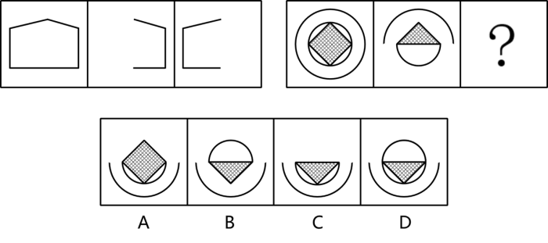

47. (2016上海) 下列选项中，符合所给图形的变化规律的是（ ）。
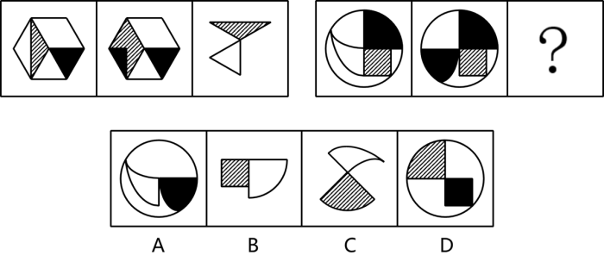

48. (2016上海) 下列选项中，符合所给图形的变化规律的是（ ）。
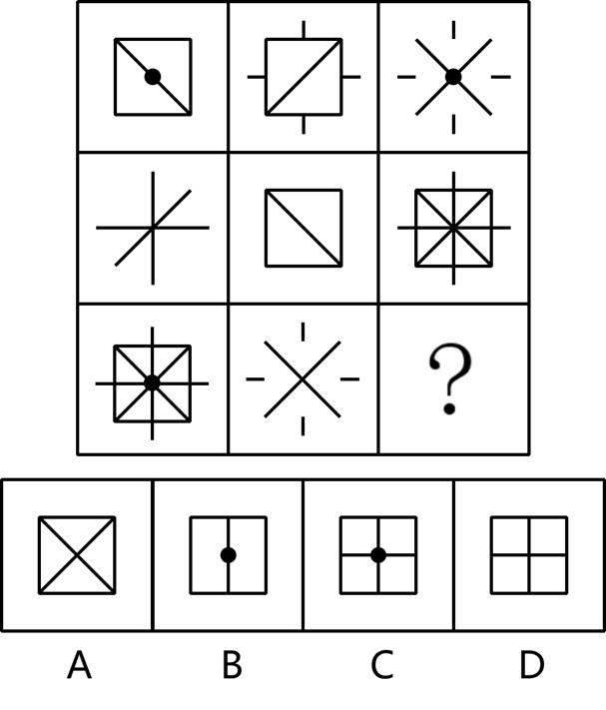

49. (2016上海) 下列选项中，符合所给图形的变化规律的是（ ）。
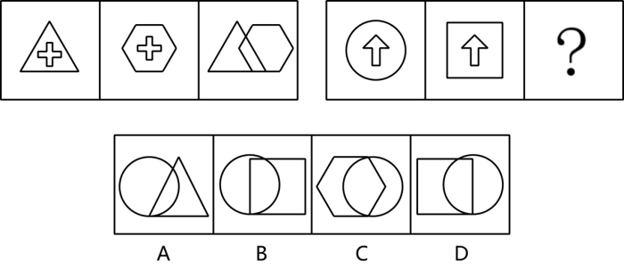

50. (2016上海) 下列选项中，符合所给图形的变化规律的是（ ）。
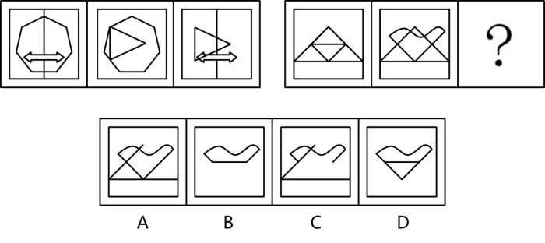

51. (2016上海) 将左图折叠后，可以得到的立体图形是（ ）。
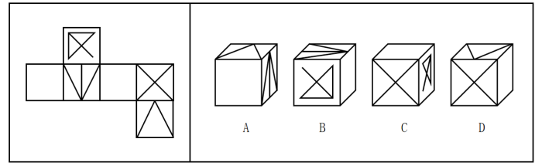

52. (2016上海) 下列选项中，符合所给图形的变化规律的是（ ）。
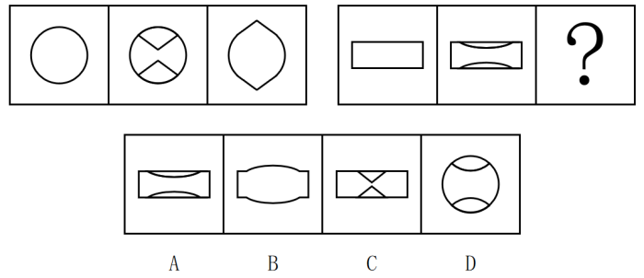

53. (2016上海) 下列选项中，符合所给图形的变化规律的是（ ）。
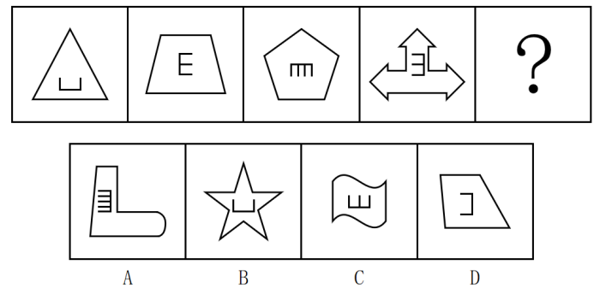

54. (2016上海) 下列选项中，符合所给图形的变化规律的是（ ）。
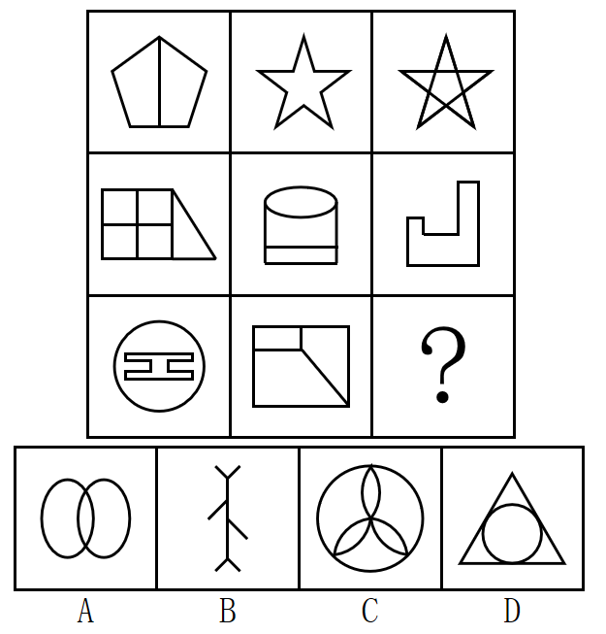

55. (2016上海) 下列选项中，与左边图形完全一样的图形是（ ）。
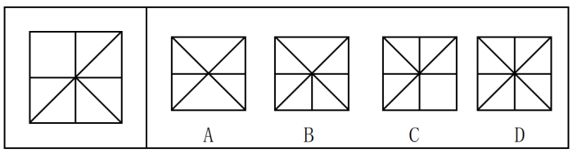

56. (2016上海) 大部分的两栖动物繁殖时将卵产在水中并孵化出幼体，刚孵化的幼体有外鳃，在水中呼吸氧。此后外鳃逐渐消失，形成内鳃；后肢芽长出，逐渐代替尾行使运动的功能。等肺慢慢长出取代鳃来呼吸，待其他生理结构也调整好之后，两栖动物便开始了陆地生活。
如果上述描述属实，可以获得下列哪项结论？（ ）
A. 大部分两栖动物的生长过程是适合陆地生活的器官逐渐取代适合水中生活的器官的过程
B. 两栖动物的幼体只能在水中孵化、成长
C. 大部分两栖动物的肺只能在陆地上行使呼吸作用
D. 两栖动物的生理结构不同于其他动物

57. (2016上海) 1亩土地大约平均产出水稻500公斤，种植甘蔗则能产出5000公斤。因此当市场上每公斤水稻的收购价格是甘蔗的10倍以上时，农民就会选择种植水稻而非甘蔗。
如果上述结论成立，需要下列哪项为前提假设？（ ）
A. 甘蔗的成活率高于水稻
B. 农民在选择种植品种时，主要考虑的是经济收益
C. 甘蔗是一种季节性的作物
D. 水稻和甘蔗的亩产量不具有南北地域差异

58. (2016上海) 上世纪80年代初，长江南北十几个省份连续数年爆发严重的鼠害。这是特殊年代的特殊鼠情，其实是农村开始富裕的反映。由于粮食丰收，老鼠的食物来源骤然丰富，生存条件改善，导致其大量繁殖而成为一害。
如果上述论述属实，下列哪项最能加强上述结论？（ ）
A. 上世纪90年代以后，虽然农村越来越富裕，但是经过治理鼠患渐渐平息
B. 上世纪80年代初，富裕农村仅仅出现在长江南北的十几个省份
C. 历史上通常在物资匮乏的年代不会出现鼠害
D. 上世纪80年代初，不仅是农村，不少城市中也爆发了鼠害

59. (2016上海) 《2013年B市卫生与人群健康状况报告》显示，2012年，B市恶性肿瘤新发病例40307例，这意味着2012年B市平均每天有110人被确诊为癌症。而10年前，这一数字仅为平均每天63人。因此，B市已经进入癌症高发期。
如果上述论述属实，下列哪项最能削弱上述结论？（ ）
A. 近10年来，B市的癌症死亡率有所下降
B. 2013年B市的恶性肿瘤新发病例可能不会增加
C. 近10年来，诊疗手段的进步使得癌症更容易被确诊
D. 环境污染可能是导致恶性肿瘤疾病高发的重要原因

60. (2016上海) 某公司规定：加盖公司公章但没有总经理签字的文件不允许对外发放。
如果该论述为真，那么下列哪项一定为假？（ ）
A. 未加盖公司公章但有总经理签字的文件允许对外发放
B. 允许对外发放的文件是加盖公司公章且有总经理签字的文件
C. 有些加盖公司公章但没有总经理签字的文件允许对外发放
D. 不允许对外发放的文件都是加盖公司公章但没有总经理签字的文件

61. (2016上海) 许多年轻人都憧憬着能开一间属于自己的网店，但是一家网店要赚钱，必须至少在一个方面比别的网店做得好。例如，你的商品质量要比别的网店好；如果别的网店的商品质量跟你的一样好，你的发货速度就得比别的网店快；如果别的网店发货速度跟你的一样快，你的开店成本就得比别的网店低。
下列各项中，除了哪项外，其余三项都与上述这段话的意思相近？（ ）
A. 如果你的网店在所有方面都比别的网店差，就极有可能在竞争中败下阵来
B. 除非你的网店至少在一个方面比别的网店做得好，否则就无法赚取丰厚的利润
C. 只有至少在一个方面比别的网店做得好，你的网店才可能在激烈的竞争中立足
D. 如果你的网店至少在一个方面比别的网店做得好，它就一定能够赚钱

62. (2016上海) 周末，某咨询公司举办了一场规模盛大的人力资源论坛，所有曾经与该公司合作过的人力资源工作者都出席了本次论坛。中业电气的甲出席了本次论坛，因此，中业电气曾经与该咨询公司合作过。
以下哪项最能有力地削弱上述论断？（ ）
A. 中业电气的甲作为资深的人力资源专家，曾经向该咨询公司提出了许多合理化建议
B. 有许多未曾与其合作过的企业强烈要求参加本次规模盛大的论坛
C. 为了扩大市场影响力，该咨询公司邀请了未与其合作过的人力资源工作者
D. 中业电气的人力资源工作者曾经出席过该咨询公司举办的其他人力资源论坛

63. (2016上海) 甲、乙、丙三人在一起探讨一道数学题，每个人都阐述了自己的解题思路和答案。此时，甲说：“我的思路应该不对”。乙说：“甲，你的思路没有不对，是正确的”。丙说：“应该是我的思路出现了问题”。于是他们找到老师帮忙，老师听了他们的意见后说：“你们三个人中有一个人做对了，有一个人说对了。”
据此，可以推出（ ）。
A. 丙做对了，乙说对了
B. 丙做对了，甲说对了
C. 甲做对了，乙说对了
D. 乙做对了，丙说对了

64. (2016上海) 某高校对本校外语爱好者的调查发现：所有的法语爱好者都喜欢英语，有英语爱好者喜欢德语，所有的德语爱好者都不喜欢西班牙语，有法语爱好者也喜欢西班牙语。
假如上述调查结果都为真，那么下列选项中不可能为真的是（ ）。
A. 所有英语爱好者都喜欢法语
B. 有的法语爱好者喜欢德语
C. 西班牙语爱好者都喜欢英语
D. 英语爱好者都喜欢西班牙语

65. (2016上海) 世界田径锦标赛在国家体育场举行，甲、乙、丙、丁、戊、己六人参加男子200米决赛，小李、小高、小王三人坐在看台上讨论冠军的归属，小李认为：丁、己两个不可能拿冠军；小高认为：冠军会在甲、乙两人中产生；小王认为：丙绝对不可能是冠军。比赛结束后，发现三人中有一人的预测是正确的，那么男子200米赛的冠军是（ ）。
A. 甲
B. 乙
C. 丙
D. 戊

66. (2016上海) 党的十八届五中全会提出，要创新和完善宏观调控方式，在区间调控基础上加大（ ）力度，减少政府对价格形成的干预，全面放开竞争性领域商品和服务价格。
A. 宏观调控
B. 微观调控
C. 计划调控
D. 定向调控

67. (2016上海) 推进生态文明建设，既要建立一套系统完整的生态文明制度，也要统筹考虑经济体制改革。十八大以来，我国坚持（ ）“三管齐下”，逐步改善生态环境，绘出美丽中国精彩画卷。
A. 行政、技术、法律
B. 行政、经济、技术
C. 技术、经济、法律
D. 行政、经济、法律

68. (2016上海) 党的十八大、十八届三中全会对党的建设制度改革与经济体制、政治体制、文化体制、社会体制、生态文明体制改革一道作出重要部署，十八届四中全会明确提出形成完善的（ ），并作为全面推进依法治国总目标的重要内容。
A. 党内制度体系
B. 党内法规体系
C. 法律法规体系
D. 社会管理体制

69. (2016上海) 2016年3月17日，《国民经济和社会发展第十三个五年规划纲要》全文发布。规划纲要提出了“十三五”时期我国经济社会发展的主要指标。与“十二五”相比，“十三五”时期指标总量上多一项，更重要的是，增设了“（ ）”类指标。
A. 绿色发展
B. 创新驱动
C. 全面依法治国
D. 全面深化改革

70. (2016上海) 推进“一带一路”建设是党中央、国务院统筹国内国际两个大局作出的重大决策，对开创我国（ ）新格局、促进地区及世界和平发展具有重大意义。
A. 全方位对外开放
B. 全方位外交
C. 民生福祉
D. 资源环境

71. (2016上海) 2016年1月25日，国务院总理李克强在全国两会召开前听取各民主党派中央、全国工商联负责人和无党派人士代表对《政府工作报告（征求意见稿）》和《“十三五”规划纲要（草案）（征求意见稿）》的意见建议。这是中国共产党领导的（ ）的重要体现，是国务院的一条重要工作规则，有利于达成广泛共识、凝聚社会力量。
A. 多党合作和政治协商制度
B. 民族区域自治制度
C. 基层民主制度
D. 代议制度

72. (2016上海) 当今世界，文化与经济、文化与科技交融共进，文化在综合国力竞争中的地位和作用更加凸显。占据文化软实力高地，对于我国在综合国力竞争中处于不败之地十分关键。提高国家文化软实力的第一要务，就是（ ）。
A. 弘扬中华优秀传统文化
B. 发展新型文化业态
C. 培育和践行社会主义核心价值观
D. 繁荣哲学社会科学

73. (2016上海) 未来10至15年的中国，将进入“（ ）”的新战略机遇期。由过去的30多年里被动地抓住由美国主导、欧美营造的国际格局转变为融入到世界经济的大家庭中，经济增长速度、结构调整和宏观政策三方面都步入了“新常态”。
A. 内生驱动、全球布局
B. 内需驱动、全球布局
C. 内生驱动、全球谋划
D. 内需驱动、全球谋划

74. (2016上海) 国有企业属于全民所有，是推进国家现代化、保障人民共同利益的重要力量。深化国有企业改革必须坚守的政治方向、政治原则是（ ）。
A. 坚持社会主义的改革方向
B. 坚持国有企业的政府控股
C. 坚持党对国有企业的领导
D. 坚持国有企业收益全民所有

75. (2016上海) 当一个国家的人均收入达到中等水平后，不能顺利实现经济发展方式的转变，导致经济增长动力不足，出现经济停滞的一种状态，被称为（ ）。
A. 贫困陷阱
B. 停滞陷阱
C. 发展陷阱
D. 中等收入陷阱

76. (2016上海) 要坚持创新管理，强化服务，着力提高政府效能。提供基本公共服务尽可能采用购买服务方式，第三方可提供的事务性管理服务交给（ ）去办。
A. 市场或政府
B. 政府或社会
C. 市场或社会
D. 社会或国家

77. (2016上海) 法律的效力层次要贯彻“新法优于旧法”“特别法优于一般法”的规则。但贯彻这些规则时必须坚持的是（ ）。
A. 同一主体制定的或具有同等级别效力的规范性法律文件
B. 人大及其常委会制定的规范性法律文件
C. 特定的主体、特定的事、特定的时间和特定的地域
D. 一般的主体、一般的事、较长的时间和泛指的地域

78. (2016上海) 我国《宪法》规定，“一切国家机关和武装力量、各政党和各社会团体、各企业事业组织都必须遵守宪法和法律。一切违反宪法和法律的行为，必须予以追究”。这一规定体现了我国国家治理中的（ ）。
A. 法治原则
B. 法制原则
C. 宪政原则
D. 合法性原则

79. (2016上海) 宪法、法律、行政法规、地方性法规、自治条例和单行条例、部门规章和地方政府规章是中国行政法的主要（ ）。
A. 法律部门
B. 法律渊源
C. 法律关系
D. 法律内容

80. (2016上海) 下列关于行政主体范围的说法，错误的是（ ）。
A. 行政机关的派出机关可以成为行政主体
B. 行政机关职能部门的派出机构可以成为行政主体
C. 被授权组织可以成为行政主体
D. 受委托的组织可以成为行政主体

81. (2016上海) 在行政诉讼中，在诉讼期间可以裁定停止被诉行政行为执行的情形不包括（ ）。
A. 被告认为需要停止执行的
B. 案件涉及标的金额较大的
C. 原告或者利害关系人申请停止执行，人民法院认为该行政行为的执行会造成难以弥补的损失，并且停止执行不损害国家利益、社会公共利益的
D. 人民法院认为该行政行为的执行会给国家利益、社会公共利益造成重大损害的

82. (2016上海) 下列不属于《行政许可法》调整对象的事项是（ ）。
A. 律师执业资格
B. 婚姻登记
C. 食品药品检验
D. 金融类企业工商登记

83. (2016上海) 下列选项所描述的情形中，不能产生行政法律关系的是（ ）。
A. 甲县税务局向本县辖区内H电子设备有限公司采购台式电脑5台
B. 乙市政府对违纪的市政府秘书长给予撤职处分
C. 廖某对丙市交警对其违章停车罚款200元的处罚决定不服，向市政府申请行政复议
D. 丁市环保局对违法排污的Z造纸有限公司作出罚款5万元的处罚

84. (2016上海) 在非正式组织中，共同性较一致的人构成其核心，其他人构成边缘部分并呈游离状态。当出现强烈的外部刺激时，非正式组织可能迅速分化或愈加一致。这主要体现了非正式组织（ ）。
A. 背景上具有共同性
B. 形式上具有不稳定性
C. 人员构成上具有不确定性
D. 组织行为上具有激烈性

85. (2016上海) 中国共产党党纲与政府政纲的一致性、党纪与政纪的一致性，是我国政党政治的基本特征之一。但在具体的政务活动中，国家行政机关单独行使宪法和法律所赋予的行政权力，并对自身的行为负责，即实行（ ）。
A. 三权分立
B. 民主集中
C. 党政分开
D. 分类管理

86. (2016上海) 不论何种形式的政策终结都不是孤立的，而是政策历史的延续和政策的扬弃。政策终结标志着新政策的开始，没有新政策开始就不会有旧政策的终结。这体现了公共政策终结的（ ）特征。
A. 强制性
B. 灵活性
C. 更替性
D. 阶段性

87. (2016上海) 国家秘密是关系国家安全和利益，依照法定程序确定，在一定时间内只限一定范围的人员知悉的事项。下列关于保密工作的管理机关，表述错误的是（ ）。
A. 国家安全部门主管全国的保密工作
B. 涉及国家秘密的单位管理本单位的保密工作
C. 县级以上地方各级保密行政管理部门主管本行政区域的保密工作
D. 中央国家机关在其职权范围内，管理或者指导本系统的保密工作

88. (2016上海) 公共财政收入是政府为履行公共职能，满足公共支出的需要，依据一定的权力原则，通过国家财政筹措的所有货币资金的总和。财政收入主要由（ ）组成。
A. 税收、公共收费、公债收入
B. 税收、公债收入、强制征款
C. 公共收费、强制征款、国外捐款
D. 税收、公共收费、国外捐款

89. (2016上海) 最后一公里，原意指完成长途跋涉的最后一段里程，后被引申为完成一件事情最后的而且是关键性的步骤。决策部署的“最后一公里”是指（ ）。
A. 中央政府的决策
B. 地方政府的部署和落实
C. 企业的接受程度
D. 公民的认可和支持

90. (2016上海) 行政协调能营造行政组织的民主气氛、培养员工的工作热情和荣誉感，减少意见分歧，团结配合，发挥群体优势。这主要说明行政协调具有（ ）的功能。
A. 集中权力
B. 目标导向
C. 有序控制
D. 团结凝聚

91. (2016上海) 行政公文的管理是指对所有公文的复制、清退、销毁、暂存、保密等工作，关系到机关和部门行政公文处理工作的效率、效果，关系到党和国家机密的安全。下列有关公文管理的说法，符合规定的是（ ）。
A. 上级机关的公文，除绝密级和注明不准翻印的以外，下一级机关经负责人或者办公厅（室）主任批准，可以翻印
B. 公开发布行政机关公文，必须经发文机关的上级机关批准
C. 公文复印件不能作为正式公文使用
D. 机关合并或撤销时，需要归档的公文整理（立卷）后按有关规定移交档案部门管理

92. (2016上海) 调研人员在不同的条件下通过观察发现大量的A类对象都毫不例外地具有B性质，因此，他们断定所有的A类对象都具有B性质。他们运用的是（ ）。
A. 演绎法
B. 统计法
C. 类比法
D. 归纳法

93. (2016上海) 2014年1月23日召开的S市第十四届人民代表大会第二次会议听取和审议了××检察长所作的《S市人民检察院工作报告》。会议肯定了市人民检察院2013年的工作，同意报告提出的2014年工作总体设想。会议决定批准这个报告。如要公布上述内容应撰写的公文文种是（ ）。
A. 决定
B. 决议
C. 公报
D. 公告

94. (2016上海) 下列选项中，国家和首都对应错误的是（ ）。
A. 意大利——米兰
B. 埃及——开罗
C. 柬埔寨——金边
D. 墨西哥——墨西哥城

95. (2016上海) 皮肤衣是近年来夏季市场上销售火热的服装之一。顾名思义，皮肤衣就是要具备像皮肤一样的某些性能，例如：透气、排汗、轻盈等，并具备一定的防风性、抗水性和防晒性。下列关于皮肤衣的表述中，不正确的是（ ）。
A. 皮肤衣使用的材料应该具有极轻的重量
B. 皮肤衣应具有异常舒适的接触性，一般使用纯棉材料制成
C. 皮肤衣之所以防晒是因为布料中加有防晒剂，随着洗涤次数增多，防晒效果会下降
D. 同等条件下，颜色较深、质地较厚实的皮肤衣防晒效果会更好

96. (2016上海) 上海作为百年历史文化名城，拥有诸多的被称为“城市名片”的富有历史底蕴的街区。目前上海市划定了44片历史文化风貌区，总面积约41平方公里。在2015年7月揭晓的评选中，（ ）正式入选首批中国历史文化街区，系申城唯一入选街区。
A. 海伦路文化一条街
B. 南京路步行街
C. 淮海路商业街
D. 外滩

97. (2016上海) 火山是一种常见的地质现象，分为“死火山”“休眠火山”和“活火山”三类，主要分布在环太平洋、地中海、大西洋海岭、东非裂谷带等4个火山带上。其中，活火山数量最多的是（ ）火山带。
A. 环太平洋
B. 地中海
C. 大西洋海岭
D. 东非大裂谷

98. (2016上海) 2015年4月，我国首批海绵城市建设试点名单公布，重庆、济南、厦门等16个城市（区）入选。建设海绵城市的最主要目的是解决城市（ ）的问题。
A. 内涝和排水
B. 地下水污染
C. 水源地保护
D. 水资源的循环利用

99. (2016上海) 目前，我国已开始进入4G无线网络时代，智能手机上网的速度更快了。下列关于4G网络使用的说法，错误的是（ ）。
A. 一些旧型号的手机不能支持移动4G网络
B. 移动用户需要将旧的SIM卡换成USIM卡后才能使用4G网络
C. TDD-LTE是由中国主导的4G网络标准
D. 只要有支持4G网络的手机和USIM卡，就能在上海任何地方连上4G网络

100. (2016上海) 下列诗句及其对应描述的历史人物，错误的是（ ）。
A. “在天愿作比翼鸟，在地愿为连理枝”，描述的是唐玄宗和杨贵妃
B. “羽扇纶巾，谈笑间，樯橹灰飞烟灭”，描述的是诸葛亮
C. “江东子弟多才俊，卷土重来未可知”，描述的是项羽
D. “但使龙城飞将在，不教胡马度阴山”，描述的是李广

参考答案与解析
第一部分 客观题
一、单选题
第1题
【知识点】 拆分数列
【答案】 C
【解析】 数列大部分数为合数，考虑因数分解。原数列各项可分解为，，，，即乘号左边构成公差为1的等差数列，乘号右边为自然数的平方数列，则所求项。
故正确答案为C。
【来源】 2016年10月29日上海市事业单位《职业能力倾向测验》真题第1题

第2题
【知识点】 特殊数列
【答案】 D
【解析】 观察可知，，，，，即首项固定，依次以“”、“”和首项做循环运算得出后项。运算数据构成公差为1的等差数列，则所求项。
故正确答案为D。
【来源】 2016年10月29日上海市事业单位《职业能力倾向测验》真题第2题

第3题
【知识点】 数图数列
【答案】 D
【解析】 观察可知，，，即，则第三个图符合：，故。
故正确答案为D。
【来源】 2016年10月29日上海市事业单位《职业能力倾向测验》真题第3题

第4题
【知识点】 递推数列
【答案】 C
【解析】 数列无明显特征，作差作和均无规律，考虑递推数列。观察发现：，，。即规律为前三项和等于下一项，故所求项。
故正确答案为C。
【来源】 2016年10月29日上海市事业单位《职业能力倾向测验》真题第4题

第5题
【知识点】 分数数列
【答案】 B
【解析】 观察数列，各项均为分数，优先考虑分数数列。将原数列反约分为：，，，，，（ ）。即每一项分母数字和分子“”下数字一致，且数字构成偶数数列，故所求项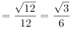。
故正确答案为B。
【来源】 2016年10月29日上海市事业单位《职业能力倾向测验》真题第5题

第6题
【知识点】 基本方程（组）
【答案】 B
【解析】 由题意可得，批发价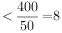元，排除C、D项。代入A项：若批发价为6元，则零售价为元，可列方程：，解得元，按批发价出售时相册数为本，不满足题目要求，排除A项。
故正确答案为B。
【来源】 2016年10月29日上海市事业单位《职业能力倾向测验》真题第6题

第7题
【知识点】 年龄问题
【答案】 B
【解析】 设2000年小明的年龄为岁，则他的出生年份为年。根据题意可得：，解得。故小明1993年应是岁。
故正确答案为B。
【来源】 2016年10月29日上海市事业单位《职业能力倾向测验》真题第7题

第8题
【知识点】 排列组合基本原理
【答案】 D
【解析】 根据题意可知，恰好连续5次正面有以下6种情况：
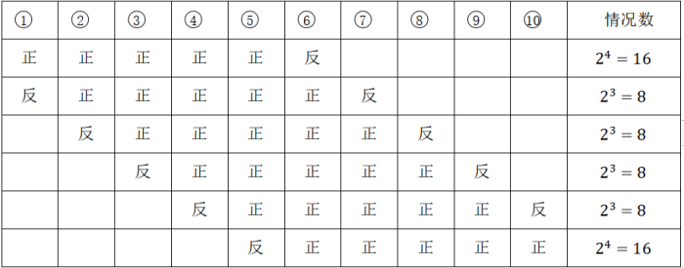
则不同情形共种。
故正确答案为D。
【来源】 2016年10月29日上海市事业单位《职业能力倾向测验》真题第8题

第9题
【知识点】 基础计算
【答案】 B
【解析】 根据题意可得，4个部门分发的图书数量之比为。则下发图书量最大的部门比下发图书量最小的部门多得了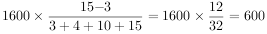本书。
故正确答案为B。
【来源】 2016年10月29日上海市事业单位《职业能力倾向测验》真题第9题

第10题
【知识点】 基础计算
【答案】 B
【解析】 由题意可得，卡车到达第三个建筑工地卸下黄沙后车上剩余的黄沙有吨；则到达第二个建筑工地卸下黄沙后车上的黄沙有吨；到达第一个建筑工地卸下黄沙后车上的黄沙有吨。故题干所求为吨。
故正确答案为B。
【来源】 2016年10月29日上海市事业单位《职业能力倾向测验》真题第10题

第11题
【知识点】 现期比重加减
【答案】 C
【解析】 根据题干“2014年，···占比高于···个百分点”，结合材料时间为2014年，可判定本题为现期比重问题。定位文字材料可知，该示范区输出境内的技术合同成交额为亿元；定位统计表可知，电子信息技术领域的合同成交额为亿元，先进制造技术领域的合同成交额为亿元。根据公式：比重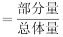，可得电子信息技术领域的合同成交额占比高于先进制造技术领域：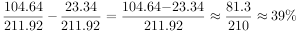，与C项最接近。
故正确答案为C。
【来源】 2016年10月29日上海市事业单位《职业能力倾向测验》真题第11题

第12题
【知识点】 现期平均数大小比较
【答案】 B
【解析】 根据题干“2014年，······平均······最大”，结合材料时间为2014年，可判定本题为现期平均数问题。定位统计表可知，该示范区输出境内的技术合同中各领域的成交金额与合同数。根据公式：平均单项合同交易额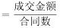，可得：电子信息技术平均单项合同交易额为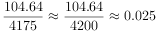，生物、医药和医疗器械技术平均单项合同交易额为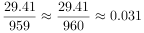，先进制造技术平均单项合同交易额为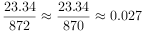，现代交通平均单项合同交易额为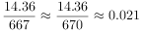。比较可知，生物、医药和医疗器械技术平均单项合同交易额最大。
故正确答案为B。
【来源】 2016年10月29日上海市事业单位《职业能力倾向测验》真题第12题

第13题
【知识点】 现期倍数
【答案】 C
【解析】 根据题干“2014年······约是······”，结合材料时间为2014年，可判定本题为现期倍数问题。定位统计表可知，2014年该示范区输出境内的技术合同总数为11456项，技术合同成交额为211.92亿元，分别占全市输出境内的47.55%和49.66%。则该示范区输出境内的技术合同单笔成交额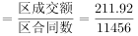，全市输出境内技术合同单笔成交额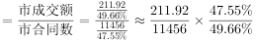。故该示范区输出境内的技术合同单笔成交额与全市平均水平的倍数关系为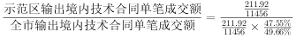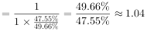倍。
故正确答案为C。
【来源】 2016年10月29日上海市事业单位《职业能力倾向测验》真题第13题

第14题
【知识点】 现期比重
【答案】 C
【解析】 根据题干“······约占······”，未说明时间，默认与材料时间一致，可判定本题为现期比重问题。定位文字材料可知，2014年该示范区输出境内的技术合同总数为11456项；定位统计表可知，五类技术领域的输出境内合同数分别为4175项、959项、872项、2708项和667项。根据公式：比重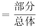，则该示范区输出境内合同中，五类技术领域的输出境内合同总数占比约为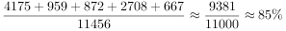，与C项最接近。
故正确答案为C。
【来源】 2016年10月29日上海市事业单位《职业能力倾向测验》真题第14题

第15题
【知识点】 综合分析
【答案】 D
【解析】 A项：定位文字材料可知，2014年该示范区输出境内的技术合同成交额为亿元，占全市输出境内的49.66%。根据公式：总体量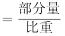，可得2014年全市技术合同成交额为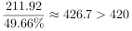亿元，错误；
B项：定位统计表可知，2014年该示范区电子信息技术合同数为4175项；生物、医药和医疗器械技术合同数为959项。则电子信息技术合同数是生物、医药和医疗器械技术的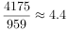倍，小于5倍，错误；
C项：定位文字材料可知，示范区合同成交总金额为211.92亿元；定位统计表可知，城市建设与社会发展合同成交金额为22.03亿元。故示范区合同成交总金额的10%亿元，，错误；
D项：定位文字材料可知，自主创新示范区输出境内的技术合同总数为11456项，技术合同成交额为211.92亿元；定位统计表可知，现代交通的成交金额为14.36亿元，合同数为667项。则示范区输出境内的单笔合同成交额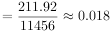亿元，现代交通单笔合同的成交额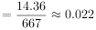亿元，，正确。
故正确答案为D。
【来源】 2016年10月29日上海市事业单位《职业能力倾向测验》真题第15题

第16题
【知识点】 基础增长率
【答案】 B
【解析】 根据题干“第二年约有······退出市场”，结合选项为百分号，判断本题为一般增长率问题。定位统计图可知，2012年上市的酸奶产品为330种，第二年为210种。根据公式：增长率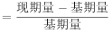，代入数据可得：所求增长率，即第二年约有36%退出市场。
故正确答案为B。
【来源】 2016年10月29日上海市事业单位《职业能力倾向测验》真题第16题

第17题
【知识点】 现期比值大小比较
【答案】 D
【解析】 根据题干“在上市第三年的存活率最高的新产品是”，而上市第三年存活率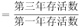，可判定本题为比值比较问题。定位统计图可知，酸奶、液体牛奶、果汁、瓶装水第一年和第三年的产品存活数量。代入公式，可得选项中各类饮料在上市第三年的存活率分别为：酸奶：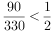；液体牛奶：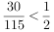；果汁：；瓶装水：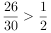。比较可知，最高的新产品是瓶装水。
故正确答案为D。
【来源】 2016年10月29日上海市事业单位《职业能力倾向测验》真题第17题

第18题
【知识点】 现期比重
【答案】 B
【解析】 根据题干“2012年······占······的”，时间与材料一致，可判定本题为现期比重问题。定位统计图可知，2012年新上市的各类饮料产品数量。果汁产品数量为60种，整个市场新产品数量为种。根据公式：比重，可得所求比重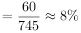，与B项最接近。
故正确答案为B。
【来源】 2016年10月29日上海市事业单位《职业能力倾向测验》真题第18题

第19题
【知识点】
【答案】 A
【解析】 缺失
【来源】 2016年10月29日上海市事业单位《职业能力倾向测验》真题第19题

第20题
【知识点】 综合分析
【答案】 A
【解析】 A项：定位统计图可知，果汁第一年存货数量为60种，第二年存活数量为16种。退出市场占比为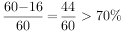，即七成以上的果汁类饮料在上市第二年退出市场，正确；
B项：定位统计图可知，“其他饮料”第一年存货数量为80种，第三年存活数量为40种。未退出市场占比为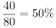，则被归为“其他饮料”的产品在上市后第三年只有五成未退出市场，错误；
C项：定位统计图可知，各类饮料产品第一年、第二年存活数量。则第二年退出市场的饮料：种，错误；
D项：定位统计图可知，各类饮料产品第一年、第三年存活数量。则第一年上市总数为种；第三年仍未退出市场的饮料为种。故三年仍未退出市场的饮料占上市总数比重为，错误。
故正确答案为A。
【来源】 2016年10月29日上海市事业单位《职业能力倾向测验》真题第20题

第21题
【知识点】 现期平均数
【答案】 C
【解析】 根据题干“2014年1—6月，······平均······万美元”，结合材料时间为2014年1-6月，可判定本题为现期平均数问题。定位表格可知：2014年1—6月，美国外商对A省直接投资额为8828万美元。根据公式：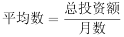，可得所求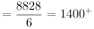万美元，仅C项符合。
故正确答案为C。
【来源】 2016年10月29日上海市事业单位《职业能力倾向测验》真题第21题

第22题
【知识点】 现期平均数
【答案】 A
【解析】 根据题干“2014年1—6月，······平均······”，结合材料时间为2014年1-6月，可判定本题为现期平均数问题。定位表格可知：2014年1—6月，中国香港、日本、新加坡、澳大利亚对A省新批合同的投资项目个数和合同外资额分别为44、1、2、3个和153112、2066、3710、1775万美元。根据公式：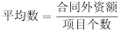，各选项所求如下：
中国香港（A项）：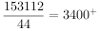万美元；
日本（B项）：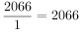万美元；
新加坡（C项）：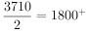万美元；
澳大利亚（D项）：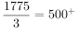万美元；
比较可得中国香港对A省投资平均单个新批项目合同外资额最高。
故正确答案为A。
【来源】 2016年10月29日上海市事业单位《职业能力倾向测验》真题第22题

第23题
【知识点】 直接读数
【答案】 B
【解析】 定位表格可知：2014年6月末在A省期末实有三资企业中亚洲、欧洲、拉丁美洲、北美洲、大洋洲、其他洲分别有2146、361、211、374、103、34家。故A省2014年6月末实有三资企业数家。
故正确答案为B。
【来源】 2016年10月29日上海市事业单位《职业能力倾向测验》真题第23题

第24题
【知识点】 现期比重
【答案】 B
【解析】 根据题干“······占······比重······”，可判定本题为现期比重问题。定位表格可知：2014年1—6月，欧洲、拉丁美洲、北美洲、大洋洲、其他州在A省实有三资企业数分别为361、211、374、103、34个，投产企业数分别为245、145、224、65、19个。根据公式：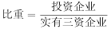，可得表中所列各大洲中（除亚洲外）投产企业的占比分别为：
欧洲：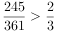；
拉丁美洲：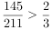；
北美洲：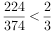；
大洋洲：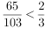；
其他州：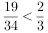。
即比重超过的有欧洲、拉丁美洲2个洲。
故正确答案为B。
【来源】 2016年10月29日上海市事业单位《职业能力倾向测验》真题第24题

第25题
【知识点】 综合分析
【答案】 B
【解析】 A项：定位表格可知中国香港以及各大洲对A省的外商直接投资额。根据：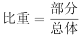，可得中国香港的外商直接投资占比，错误；
B项：定位表格可知拉丁美洲和欧洲对A省的外商直接投资额以及实有三资企业数。根据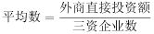，可得拉丁美洲三资企业平均投资额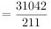；欧洲三资企业平均投资额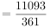，显然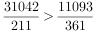，故平均每家拉丁美洲三资企业的直接投资额高于欧洲，正确；
C项：定位表格可知美国和欧盟的外实有三资企业数以及投产企业数。根据：，可得美国投产企业的比例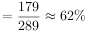，欧盟投产企业的比例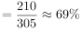，故美国三资企业中，投产企业的比例低于欧盟，错误；
D项：定位表格可知美国和韩国对A省新批合同的项目个数和合同外资额。根据：，可得美国所求平均数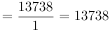万美元；韩国所求平均数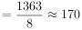万美元，故美国企业平均每个新批合同项目的外资额约是韩国的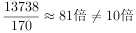，错误。
故正确答案为B。
【来源】 2016年10月29日上海市事业单位《职业能力倾向测验》真题第25题

第26题
【知识点】 虚词辨析
【答案】 C
【解析】 第一空，根据空前“成功”及空后“不幸福”可知，前后语义相反，四个选项均符合文意，保留。
第二空，根据“奔波”可知，文中“奔波”的对象是前文“一切美好的东西”，故空格处要体现出指代含义，A项“为此”，B项“为之”，C项“因此”均有所指代，D项“所以”不符合文意，排除。
第三空，根据“那些坚信成功······而奔波的人”“那些没有成功而自暴自弃的人”可知，两句为句式一致的并列结构，表述两种不同类型的人，C项“还有”可体现并列关系，当选。A项“包括”指包含，无并列关系，排除；B项“除非”，无并列关系，不符合文意，排除。
故正确答案为C。
【文段出处】《30几岁，幸福没那么难》
【来源】 2016年10月29日上海市事业单位《职业能力倾向测验》真题第26题

第27题
【知识点】 成语辨析
【答案】 C
【解析】 根据文意，空格处需体现的是有威望，使大家信服的人当传承人。C项“深孚众望”意思是在群众中享有威望，使大家信服，当选。A项“难负众望”指难以承担大家的信任；B项“深负众望”意思是辜负大家的期望；D项“难孚众望”意思是难以使大家信服，未符合大家的期望。三项均不符合文意，排除。
故正确答案为C。
【来源】 2016年10月29日上海市事业单位《职业能力倾向测验》真题第27题

第28题
【知识点】 实词辨析
【答案】 D
【解析】 第一空，“‘劝君更尽一杯酒，西出阳关无故人’”出自王维的《送元二使安西》，表达对友人前路珍重的殷切祝福，故第一空应与“友情”相关，保留B、D项，排除A、C项。
第二空，选项均为“亲情”，B、D项均符合，无法排除。
第三空，“‘在天愿作比翼鸟，在地愿作连理枝’”出自白居易的《长恨歌》，用来比喻男女情爱的矢志不渝，故三空应与“爱情”相关，D项“恋情”符合文意，当选。排除B项。
第四空代入验证，“引人思归”体现“乡情”，符合文意，当选。
故正确答案为D。
【文段出处】《绿叶对根的情意》
【来源】 2016年10月29日上海市事业单位《职业能力倾向测验》真题第28题

第29题
【知识点】 实词辨析
【答案】 D
【解析】 根据“这样的联想活动并不是必然会发生的，它不在有意识的控制之下，而受着我们至今尚不完全明了的无意识的引导”可知，空格处应体现不确定的、无意识的、不受控制之意，D项“随机性”强调偶然、不确定，“偶然性”指巧合、无法预测，符合文意，当选。
A项“强迫性”指迫使，与文意不符，排除；B项“程序性”强调按规则进行，与文意无关，排除；C项“丰富性”强调多种多样，与文意无关，排除。
故正确答案为D。
【来源】 2016年10月29日上海市事业单位《职业能力倾向测验》真题第29题

第30题
【知识点】 实词辨析
【答案】 D
【解析】 第一空，搭配“探索者”，根据“他们是······信徒······他们的追求带有宗教感情”可知，空格处要体现出探索者是“宗教信徒”的特点，B、D项“虔诚”指恭敬而有诚意的态度，常用来形容“宗教信徒”，搭配得当，保留。A、C项“忠诚”指尽心尽力，无二心，与“宗教信徒”搭配不当，排除。
第二空，搭配“信徒”，D项“皈依”指虔诚信奉佛教或参加其它宗教组织，搭配得当，当选。B项“归属”指属于，归于，与“信徒”搭配不当，排除。
故正确答案为D。
【文段出处】《自然·人类·科学》
【来源】 2016年10月29日上海市事业单位《职业能力倾向测验》真题第30题

第31题
【知识点】 病句辨析
【答案】 B
【解析】 B项，成分残缺“在······中”为介词短语，置于句首导致主语缺失，表达有误，当选。
A、C、D项句子结构均完整，逻辑恰当，表意明确，排除。
本题为选非题，故正确答案为B。
【来源】 2016年10月29日上海市事业单位《职业能力倾向测验》真题第31题

第32题
【知识点】 成语辨析
【答案】 D
【解析】 A项，“丰富多彩”指色彩丰富，花色繁多，与“种类”搭配不当，排除；
B项，“首当其冲”指最先受到攻击或遭到灾难，原句意在表达：外高桥船厂在同类企业中占优势，而非受到攻击或灾难，使用错误，排除；
C项，“毫无二致”指完全一样，原句该成语前“但”表转折，转折之前论述字写得漂亮，即寿联的优点，转折之后应论述寿联的缺点，毫无二致置于此处无法构成转折，排除；
D项，“掉以轻心”指对事情采取轻率的漫不经心的态度，常与否定词连用，表示重视的态度，置于原句可表示：重视晒后修复护理，语义明确，搭配得当，当选。
故正确答案为D。
【来源】 2016年10月29日上海市事业单位《职业能力倾向测验》真题第32题

第33题
【知识点】 病句辨析
【答案】 A
【解析】 A项，句子结构完整，逻辑恰当，表意明确，当选；
B项，成分残缺，后半句缺少主语，排除；
C项，“陶醉”是不可带宾语的动词，不能用在“被”字句中，后半句应改为“我深深的陶醉于这美景之中”，排除；
D项，语序不当，当“被”字用于否定句中时，否定词应置于“被”字之前，改为“不被人理解”，排除。
故正确答案为A。
【来源】 2016年10月29日上海市事业单位《职业能力倾向测验》真题第33题

第34题
【知识点】 歧义句辨析
【答案】 A
【解析】 A项，断句不同造成歧义。可理解为：他知道了这件事情，不会对事情发展产生影响；又可理解为：他知道，这件事情本身不重要；表述存在歧义，当选。
B、C、D项均表意明确，不存在歧义，排除。
本题为选非题，故正确答案为A。
【来源】 2016年10月29日上海市事业单位《职业能力倾向测验》真题第34题

第35题
【知识点】 语句排序
【答案】 C
【解析】 第一步，对比首句②③两句，②句论述游历世界的人与好读书的人的优点；③句论述人要走遍世界很困难；两句话题不一致，且都无非首句特征，无法排除。
第二步，观察文段，①句指代词“这”所指代的对象为观赏景致的一种方式，且该方式有风味、有意思。对比选项，①句之前分别为③句和⑥句，③句并无观赏景致方式的论述，⑥句“任己所需，变换时空”为观赏景致的一种方式，故⑥①捆绑，排除B、D项。
其次，对比A、C项，区别在于②、③是否捆绑。②句论述游历者与读书人的优点，③句论述人要走遍世界很困难，两句话题不一致，衔接不当，因此，排除A项。
故正确答案为C。
【文段出处】《书籍的等待，是一种 “小确幸”》
【来源】 2016年10月29日上海市事业单位《职业能力倾向测验》真题第35题

第36题
【知识点】 词语理解
【答案】 C
【解析】 文段中，用“深水”来比喻善恶，游泳的目的是为了驾驭水和保卫自己，此处的游泳是一种做法，对应到本体亦应使自己免受伤害的一种做法。“恶”会带来伤害，故“避恶的方法”是可以让人免受伤害的做法。因此，“游泳”所指的对象为“避恶的方法”，对应C项。
故正确答案为C。
【来源】 2016年10月29日上海市事业单位《职业能力倾向测验》真题第36题

第37题
【知识点】 词语理解
【答案】 D
【解析】 结合“譬如”可知，划线句子是对前文观点的举例说明。前文论述的观点围绕“好文章”与“不好的文章”展开。对比后文“沙砾”可知，“明珠”所对应的应是“好文章”。而“不给人看，你这个关子卖得是有意思的”说的应是好文章的晦涩和不可懂是可以被人接受的，即认可了“好文章”的晦涩、不可懂。对应D项，“可以写得含蓄些”表示认可好文章的不可懂。
A项，文段所论述的话题为“好文章”与“不好的文章”，并非珍贵的物品，且“妥善保存”并未体现，排除。
B项“······才”与C项“总是”均表述过于绝对，与文意不符，排除。
故正确答案为D。
【来源】 2016年10月29日上海市事业单位《职业能力倾向测验》真题第37题

第38题
【知识点】 主旨概括
【答案】 D
【解析】 文段开篇论述儿童在大自然中玩耍会具有更多的创造力，接着表明创造力和语言表达能力对儿童的重要性，尾句通过指代词得出结论，指出让孩子在森林和田野上尽情奔跑很有必要，文段为分总结构，重点在尾句，对应D项。
A项，“自然界的作用”为分述句内容，非重点，且缺少主题词“儿童”，排除；
B项，“保护好环境”文段未提及，无中生有，排除；
C项，“室外活动”表述不明确，文段强调的是“大自然”，且缺少主题词“儿童”，排除。
故正确答案为D。
【来源】 2016年10月29日上海市事业单位《职业能力倾向测验》真题第38题

第39题
【知识点】 标题选择
【答案】 A
【解析】 本题为标题填入题，需概括文段的中心内容。文段开篇论述国际足联推出新的在线学习工具，对足球官员们进行道德培训，接着对这个倡议进行解释，即倡议提出的时间以及将其纳入持续改革进程中。文段为总分结构，重点在首句，强调国际足联推出新的在线学习工具，对应A项。
B项“进行道德培训”，无中生有；C项“倡议道德教育”缺少主题词“在线学习新工具”；D项“改革新举措”，表述不明确，排除。
故正确答案为A。
【来源】 2016年10月29日上海市事业单位《职业能力倾向测验》真题第39题

第40题
【知识点】 意图判断
【答案】 A
【解析】 文段开篇提出观点，即“道德修养是一种自我行为，只求诸己，不求诸人”，接着引用“《吕氏春秋·必己》”的内容具体论述观点，尾句通过“也就是说”总结前文，再次强调修身养德的目的，即：只求自身完美，不求他人的理解或接受。文段为总分总结构，重点论述修身养德的目的，对应A项。
B项“意义”、C项“特点”、D项“方法”均未在文段提及，无中生有，排除。
故正确答案为A。
【文段出处】《传统文化中的德育智慧》
【来源】 2016年10月29日上海市事业单位《职业能力倾向测验》真题第40题

第41题
【知识点】 细节理解（篇章）
【答案】 C
【解析】 A项，据“士和士以上的阶层比较，人数最多，势力也最大”可知，选项中“所有社会阶层”表述错误，范围扩大，排除；
B项，据“其下是庶民和奴隶，是劳力者，是小人”可知，比士地位低一级的阶层是庶民，选项表述错误，偷换概念，排除；
C项，据“士是维持治权的主要力量，王、诸侯、大夫如不能得到士的支持，不但政权要崩溃，连身家也不能保全”可知，选项表述正确，当选；
D项，据“就职业的区分，士为四民之首，其下是农工商”可知，士在职业上更高级，“领袖”无中生有，选项表述错误，排除。
故正确答案为C。
【文段出处】《趣“士”杂谈》
【来源】 2016年10月29日上海市事业单位《职业能力倾向测验》真题第41题

第42题
【知识点】 细节理解（篇章）
【答案】 D
【解析】 根据“就下层的民众来说，士又是庶政的推动和执行人，他们当邑宰，管理租赋，审判案件，维持治安，当司马管理军队，当贾正管理商人，当工正管理工人，和民众的关系最为密切，因之又惯常和民众联系在一起”可知，士可以担任的职务不包括“大夫”。
本题为选非题，故正确答案为D。
【文段出处】《趣“士”杂谈》
【来源】 2016年10月29日上海市事业单位《职业能力倾向测验》真题第42题

第43题
【知识点】 细节理解（篇章）
【答案】 B
【解析】 A项，“天书”有三层意思，一指古代帝王的诏书；二指道家称元始天尊所说之经、或托言天神所赐之书；三指难认的文字或难懂的文章，选项表述正确，排除；
B项，“灰飞烟灭”出自唐代佛经《圆觉经》，选项表述错误，当选；
C项，“己所不欲，勿施于人”出自孔子《论语·卫灵公》，意思是：自己不愿意的，不要强加给别人，选项表述正确，排除；
D项，“汤因比”全名阿诺德·约瑟夫·汤因比，他是英国著名历史学家，他曾被誉为“近世以来最伟大的历史学家”，选项表述正确，排除。
本题为选非题，故正确答案为B。
【来源】 2016年10月29日上海市事业单位《职业能力倾向测验》真题第43题

第44题
【知识点】 细节理解（篇章）
【答案】 D
【解析】 A项，据原文“汉语的传播固然离不开经济硬实力的支撑，但更依赖于中华文化的无穷魅力”可知，选项表述正确，排除；
B项，据原文“语言是文化的载体。汉语的传播······更依赖于中华文化的无穷魅力”可知，选项表述正确，排除；
C项，据原文“中华文明‘天人合一’的价值理念，对人类解决工业文明困境具有深刻的价值引导作用”可知，选项表述正确，排除；
D项，根据“汉语，作为连接世界与中国的桥梁，将持久地‘升温’”可知，文中说的是未来的发展趋势，并未提及“让汉语不断地‘升温’”是“中国经济创造新奇迹”的前提，无中生有，当选。
本题为选非题，故正确答案为D。
【来源】 2016年10月29日上海市事业单位《职业能力倾向测验》真题第44题

第45题
【知识点】 主旨概括（篇章）
【答案】 A
【解析】 文章首段通过俾斯麦的回答引出语言很重要这一话题，接着提出观点“汉语正受到世界的热捧”。后对汉语受到热捧进行原因解释，一方面由于经济快速发展，更重要的是中华文化魅力。尾段再次强调观点，汉语将持久地“升温”。故文章的中心议题是“汉语热”，对应A项。
B项，“语言热”表述不明确，排除；
C项，“中华文化”对应原因解释，非中心议题，排除；
D项，“‘中国通’热”扩大文段话题，且表述不明确，排除。
故正确答案为A。
【来源】 2016年10月29日上海市事业单位《职业能力倾向测验》真题第45题

第46题
【知识点】
【答案】 B
【解析】 元素组成相似，优先考虑样式规律。观察发现，第一组图形中，前两个图形去同存异后得到第三个图形；第二组图形应用此规律，故？处应选择由前两个图形去同存异后得到的图形，只有B项符合。
故正确答案为B。
【来源】 2016年10月29日上海市事业单位《职业能力倾向测验》真题第46题

第47题
【知识点】
【答案】 B
【解析】 元素组成相似，优先考虑样式规律。观察发现，第一组图形中，前两个图形有颜色的部分（黑色及阴影）求同，然后顺时针旋转90度，黑色部分变成白色得到第三个图形；第二组图形应用此规律，故？处应选择由前两个图形有颜色的部分（黑色及阴影）求同，然后顺时针旋转90度，黑色部分变成白色的图形，只有B项符合。
故正确答案为B。
【来源】 2016年10月29日上海市事业单位《职业能力倾向测验》真题第47题

第48题
【知识点】
【答案】 C
【解析】 元素组成相似，优先考虑样式规律。九宫格优先横行看，观察发现，第一行前两个图形去同存异后得到第三个图形；第二行满足此规律；第三行应用此规律，故？处应选择由第三行前两个图形去同存异得到的图形，只有C项符合。
故正确答案为C。
【来源】 2016年10月29日上海市事业单位《职业能力倾向测验》真题第48题

第49题
【知识点】
【答案】 B
【解析】 元素组成相似，优先考虑样式规律。观察发现，第一组图形中，前两个图形去同存异后，二者的剩余部分叠加，规律为第一个图形的剩余部分（三角形）偏左，第二个图形的剩余部分（六边形）偏右，得到第三个图形；第二组图运用此规律，将前两个图形去同存异后，二者的剩余部分叠加，第一个图形的剩余部分（圆）偏左，第二个图形的剩余部分（正方形）偏右，得出问号处图形，只有B项符合。
故正确答案为B。
【来源】 2016年10月29日上海市事业单位《职业能力倾向测验》真题第49题

第50题
【知识点】
【答案】 B
【解析】 元素组成相似，优先考虑样式规律。观察发现，第一组图形中，前两个图形去同存异、保留外框后得到第三个图形；第二组图形应用此规律，故？处应选择由前两个图形去同存异、保留外框后得到的图形，只有B项符合。
故正确答案为B。
【来源】 2016年10月29日上海市事业单位《职业能力倾向测验》真题第50题

第51题
【知识点】
【答案】 D
【解析】 本题为空间重构题。对展开图进行编号，如下图所示：
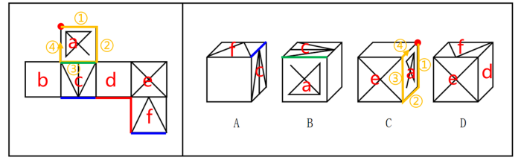
A项：选项包含面f、面c，找到面f和面c的公共边（如图蓝边），展开图中公共边为面f内三角形的底边，选项中公共边不是面f内三角形的底边，选项与展开图不一致，排除；
B项：选项包含面a、面c，找到面a、面c的公共边（如图绿边），展开图中公共边为面c内三角形的底边，选项中公共边不是面c内三角形的底边，选项与展开图不一致，排除；
C项：以面a中三角形指向的红点为起点，进行顺时针画边并标号，展开图中线③对应的为面c，选项中线③对应的为面e，选项与展开图不一致，排除；
D项：选项与展开图一致，当选。
故正确答案为D。
【来源】 2016年10月29日上海市事业单位《职业能力倾向测验》真题第51题

第52题
【知识点】
【答案】 B
【解析】 元素组成相似，优先考虑样式规律。观察发现，题干图形相同线条重复出现，考虑做运算。第一组图形中，图一和图二先进行求同，再将图二框内上半部分线条向上翻转、下半部分线条向下翻转，然后保留外框线条，去掉内部线条（如图1红色部分）形成图三；
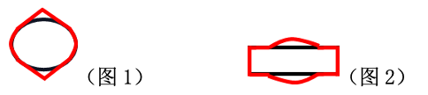
第二组图应用此规律，保留外框线条，去掉内部线条（如图2红色部分），只有B项符合。
故正确答案为B。
【来源】 2016年10月29日上海市事业单位《职业能力倾向测验》真题第52题

第53题
【知识点】
【答案】 B
【解析】 元素组成不同，优先考虑属性规律。观察发现，题干每幅图均由内外两个图形组成，考虑内外分开看。题干图形均为纯直线图形，故？处应选择一个纯直线图形，排除A、C项。对比B、D项，发现内部图形开口方向不同，观察发现，题干内部图形开口方向依次顺时针旋转，故？处图形内部图形开口方向应朝上，只有B项符合。
故正确答案为B。
【来源】 2016年10月29日上海市事业单位《职业能力倾向测验》真题第53题

第54题
【知识点】
【答案】 D
【解析】 元素组成不同，且无明显属性规律，优先考虑数量规律。观察发现，题干图形存在明显空白区域，因此考虑数面。九宫格图形优先横向看，第一行面数量分别为2、1、6，面数量相加为9；第二行面数量分别为5、3、1，面数量相加为9，满足此规律；第三行应用此规律，第一、二幅图面数量分别为2、3，故？处应选择面数量为4的图形，只有D项符合。
故正确答案为D。
【来源】 2016年10月29日上海市事业单位《职业能力倾向测验》真题第54题

第55题
【知识点】
【答案】 C
【解析】 元素组成相同，优先考虑位置规律。观察发现，只有C项通过旋转后与题干图形形状完全一致。
故正确答案为C。
【来源】 2016年10月29日上海市事业单位《职业能力倾向测验》真题第55题

第56题
【知识点】
【答案】 A
【解析】 日常结论题，根据题干信息逐一分析选项。
A项正确，根据题干信息可知，大部分的两栖动物呼吸器官是从幼体时的外鳃，后转变为内鳃，最后肺取代鳃来呼吸，说明其适合陆地生活的器官逐渐取代适合水中生活的器官，可以推出，当选；
B项错误，题干只提及到大部分的两栖动物繁殖时将卵产在水中并孵化出幼体，并未说明两栖动物的幼体只能在水中孵化、成长，偷换概念，无法推出，排除；
C项错误，题干只提及到大部分两栖动物等肺慢慢长出取代鳃来呼吸，并未说明其肺只能在陆地上行使呼吸作用，无中生有，无法推出，排除；
D项错误，题干未涉及其他动物的生理结构，无法进行对比，无中生有，排除。
故正确答案为A。
【来源】 2016年10月29日上海市事业单位《职业能力倾向测验》真题第56题

第57题
【知识点】
【答案】 B
【解析】 第一步：找出论点和论据。
论点：当市场上每公斤水稻的收购价格是甘蔗的10倍以上时，农民就会选择种植水稻而非甘蔗。
论据：1亩土地大约平均产出水稻500公斤，种植甘蔗则能产出5000公斤。
第二步：逐一分析选项。
A项错误，该项讨论的是甘蔗的成活率高于水稻，论点讨论的是当水稻收购价格比甘蔗高10倍时，农民是否会选择种植水稻，话题不一致，排除；
B项正确，如果农民在选择种植品种时，不是主要考虑的是经济收益，那么同等大小土地但水稻产出量少而市场上每公斤水稻的收购价格是甘蔗的10倍以上的情况下，就不会有农民选择种水稻而非甘蔗，论点无法成立，因此农民在选择种植品种时，主要考虑的是经济收益为论点成立的必要条件，可以加强，当选；
C项错误，该项说明甘蔗是一种季节性的作物，而论点讨论的是当水稻收购价格比甘蔗高10倍时，农民是否会选择种植水稻，话题不一致，排除；
D项错误，该项说明水稻和甘蔗的亩产量无南北地域差异，论点讨论的是当水稻收购价格比甘蔗高10倍时，农民是否会选择种植水稻，话题不一致，排除。
故正确答案为B。
【来源】 2016年10月29日上海市事业单位《职业能力倾向测验》真题第57题

第58题
【知识点】
【答案】 C
【解析】 第一步：找出论点和论据。
论点：这是特殊年代的特殊鼠情，其实是农村开始富裕的反映。
论据：由于粮食丰收，老鼠的食物来源骤然丰富，生存条件改善，导致其大量繁殖而成为一害。
论点和论据讨论的均为粮食丰收，农村富裕与鼠害之间的关系，论点论据话题一致，优先考虑补充论据。
第二步：逐一分析选项。
A项：该项说明上世纪90年代以后，农村越来越富裕并且鼠患经过治理后平息，但80年代的特殊鼠情，是否是农村开始富裕的反映无关，为无关项，排除；
B项：该项说明富裕农村仅仅出现在长江南北的十几个省份，只说到富裕农村出现的地点，与80年代的特殊鼠情，是否是农村开始富裕的反映无关，为无关项，排除；
C项：该项说明历史上通常在物资匮乏的年代不会出现鼠害，即出现鼠害说明物质不匮乏，可以反映农村开始富裕，可以加强，当选；
D项：该项说明不仅是农村，不少城市中也爆发了鼠害，与80年代的特殊鼠情，是否是农村开始富裕的反映无关，为无关项，排除。
故正确答案为C。
【来源】 2016年10月29日上海市事业单位《职业能力倾向测验》真题第58题

第59题
【知识点】
【答案】 C
【解析】 第一步：找出论点和论据。
论点：B市已经进入癌症高发期。
论据：2012年，B市恶性肿瘤新发病例40307例，这意味着2012年B市平均每天有110人被确诊为癌症。而10年前，这一数字仅为平均每天63人。
第二步：逐一分析选项。
A项错误，该项说明近10年来B市的癌症死亡率有所下降，而论点讨论的是B市是否进入癌症高发期，话题不一致，无法削弱，排除；
B项错误，该项说明2013年B市的恶性肿瘤新发病例可能不会增加，而论点讨论的是B市是否进入癌症高发期，为无关项，无法削弱，排除；
C项正确，该项说明诊疗手段的进步是癌症新发病例增加的原因，即不是癌症人数在增多，而是本身就存在这么多人患病，因诊疗手段进步被发现了，进而削弱论点B市已经进入癌症高发期，可以削弱，当选；
D项错误，该项讨论的是恶性肿瘤疾病高发的原因，而论点讨论的是B市是否进入癌症高发期，话题不一致，无法削弱，排除。
故正确答案为C。
【来源】 2016年10月29日上海市事业单位《职业能力倾向测验》真题第59题

第60题
【知识点】
【答案】 C
【解析】 第一步：翻译题干。
①加盖公司公章且总经理签字对外发放
第二步：逐一分析选项。
A项：翻译为：加盖公司公章且总经理签字对外发放，否定题干翻译的前件，否前无必然结论，即可能为真，排除；
B项：翻译为：对外发放加盖公司公章且总经理签字，是对题干的否后，否后必否前，可以推出加盖公司公章或总经理签字，并不明确是否为加盖公司公章且总经理签字，即可能为真，排除；
C项：翻译为：有的加盖公司工作且总经理签字对外发放，根据题干翻译，“所有A是B”与“有的A不是B”是矛盾关系，即该项一定为假，当选；
D项：翻译为：对外发放加盖公司公章且总经理签字，是对题干的肯后，肯后无必然结论，即可能为真，排除。
故正确答案为C。
【来源】 2016年10月29日上海市事业单位《职业能力倾向测验》真题第60题

第61题
【知识点】
【答案】 D
【解析】 第一步：翻译题干。
①网店赚钱至少在一个方面比别的网店做得好。
第二步：逐一分析选项。
A项：翻译为：所有方面都比别的网店差网点赚钱，是对①的否后，否后必否前，可以推出，排除；
B项：翻译为：网店赚钱至少在一个方面比别的网店做得好，是对①的肯前，肯前必肯后，可以推出，排除；
C项：翻译为：网店赚钱至少在一个方面比别的网店做得好，是对①的肯前，肯前必肯后，可以推出，排除；
D项：至少在一个方面比别的网店做得好网店赚钱，是对①的肯后，肯后无必然结论，无法推出，当选。
本题为选非题，故正确答案为D。
【来源】 2016年10月29日上海市事业单位《职业能力倾向测验》真题第61题

第62题
【知识点】
【答案】 C
【解析】 第一步：找出论点和论据。
论点：中业电气曾经与该咨询公司合作过。
论据：所有曾经与该公司合作过的人力资源工作者都出席了本次论坛，中业电气的甲出席了本次论坛。
论点讨论的是中业电气是否曾与该咨询公司合作过，论据讨论的是中业电气的甲是否出席本次论坛，话题不一致，优先考虑拆桥。
第二步：逐一分析选项。
A项：该项说明中业电气的甲为人力资源工作者曾与该咨询公司合作过，补充论据，为加强项，排除；
B项：该项说明许多未曾与其合作过的企业强烈要求参加论坛，但最终是否参加论坛不明确，与中业电气是否曾与该咨询公司合作过无关，为无关项，排除；
C项：该项说明即使是未与该公司合作过的人力资源工作者，也可参加该论坛，拆断了论点和论据之间的联系，为拆桥项，可以削弱，当选；
D项：该项说明中业电气的人力资源工作者曾出席过该公司的其他论坛，与中业电气是否曾与该咨询公司合作过无关，为无关项，排除。
故正确答案为C。
【来源】 2016年10月29日上海市事业单位《职业能力倾向测验》真题第62题

第63题
【知识点】
【答案】 B
【解析】 第一步：整理题干信息。
①甲：甲；
②乙：甲；
③丙：丙。
第二步：分析题干。
由提问可知，本题为真假推理，先找矛盾关系。①和②为矛盾关系，必有一真一假，结合题干，只有一个人说对，说明③为假，可推出丙做对了。并且题干中提到只有一个人做对，因此甲做的不对，可以推出甲说的为真话。
故正确答案为B。
【来源】 2016年10月29日上海市事业单位《职业能力倾向测验》真题第63题

第64题
【知识点】
【答案】 D
【解析】 第一步：翻译题干。
①法语爱好者喜欢英语；
②有的英语爱好者喜欢德语；
③德语爱好者喜欢西班牙语；
④有的法语爱好者喜欢西班牙语；
②和③可以递推出：⑤有的英语爱好者喜欢德语喜欢西班牙语；
将③逆否后和④可以递推出：⑥有的法语爱好者喜欢西班牙语德语爱好者。
第二步：逐一分析选项。
A项：翻译为：英语爱好者喜欢法语，是对①的肯后，肯后得不到确定性的结论，但存在可能性的情况，因此该项可能为真，不是必定为假，排除；
B项：翻译为：有的法语爱好者喜欢德语，根据条件⑥有的法语爱好者德语爱好者，“有的不”无法确定“有的是”的情况，因此存在可能性的情况，不是必定为假，排除；
C项：翻译为：西班牙语爱好者喜欢英语，根据条件④“有的A是B”换位可得“有的B是A”，即：有的喜欢西班牙语法语爱好者，和条件①串联可得：有的喜欢西班牙语法语爱好者喜欢英语，“有的是”无法确定“所有是”的情况，因此存在可能性的情况，不是必定为假，排除；
D项：翻译为：英语爱好者喜欢西班牙语，已知题干条件⑤：有的英语爱好者喜欢西班牙语，“所有A都是B”与“有的A不是B”为矛盾关系，因此必定为假，当选。
本题为选非题，故正确答案为D。
【来源】 2016年10月29日上海市事业单位《职业能力倾向测验》真题第64题

第65题
【知识点】
【答案】 C
【解析】 题干条件不确定，优先考虑代入法。
代入A项：小李、小高、小王三人的预测均正确，与题干只有一人预测正确矛盾，排除；
代入B项：小李、小高、小王三人的预测均正确，与题干只有一人预测正确矛盾，排除；
代入C项：小李预测正确，小高与小王预测错误，与题干只有一人预测正确相符，当选；
代入D项：小李与小王预测正确，小高预测错误，与题干只有一人预测正确矛盾，排除。
故正确答案为C。
【来源】 2016年10月29日上海市事业单位《职业能力倾向测验》真题第65题

第66题
【知识点】
【答案】 D
【解析】 本题考查时事政治。
党的十八届五中全会提出：“要创新和完善宏观调控方式，在区间调控基础上加大定向调控力度，减少政府对价格形成的干预，全面放开竞争性领域商品和服务价格。”
故正确答案为D。
【来源】 2016年10月29日上海市事业单位《职业能力倾向测验》真题第66题

第67题
【知识点】
【答案】 D
【解析】 本题考查时事政治。
推进生态文明建设，既要建立一套系统完整的生态文明制度，也要统筹考虑经济体制改革。十八大以来，《2014－2015年节能减排低碳发展行动方案》和《大气污染防治行动计划实施情况考核办法（试行）》先后制发，坚持行政、经济、法律“三管齐下”，逐步改善我国生态环境，绘出美丽中国精彩画卷。
故正确答案为D。
【来源】 2016年10月29日上海市事业单位《职业能力倾向测验》真题第67题

第68题
【知识点】
【答案】 B
【解析】 本题考查时事政治。
党的十八大、十八届三中全会对党的建设制度改革与经济体制、政治体制、文化体制、社会体制、生态文明体制改革一道作出重要部署，十八届四中全会明确提出形成完善的党内法规体系，并作为全面推进依法治国总目标的重要内容。
故正确答案为B。
【来源】 2016年10月29日上海市事业单位《职业能力倾向测验》真题第68题

第69题
【知识点】
【答案】 B
【解析】 本题考查时事政治。
“十三五”时期经济社会发展主要指标共有25项，归属4个大类，分别是“经济发展”“创新驱动”“民生福祉”“资源环境”。与“十二五”相比，在指标总量上多一项，更重要的是，增设了“创新驱动”类指标。
故正确答案为B。
【来源】 2016年10月29日上海市事业单位《职业能力倾向测验》真题第69题

第70题
【知识点】
【答案】 A
【解析】 本题考查时事政治。
2015年2月1日推进“一带一路”建设工作会议在北京召开，中共中央政治局常委、国务院副总理张高丽主持会议并讲话。张高丽表示，推进“一带一路”建设是党中央、国务院统筹国内国际两个大局作出的重大决策，对开创我国全方位对外开放新格局、促进地区及世界和平发展具有重大意义。习近平总书记提出“一带一路”战略构想并要求高举和平、发展、合作、共赢旗帜，秉持亲诚惠容的外交理念，以政策沟通、设施联通、贸易畅通、资金融通、民心相通为主要内容，积极推进“一带一路”建设，与沿线各国共同打造政治互信、经济融合、文化包容的利益共同体、责任共同体和命运共同体，造福沿线国家人民，促进人类文明进步事业。
故正确答案为A。
【来源】 2016年10月29日上海市事业单位《职业能力倾向测验》真题第70题

第71题
【知识点】
【答案】 A
【解析】 本题考查中国特色社会主义理论体系。
A项正确，中国共产党领导的多党合作制度就是，中国共产党是中华人民共和国的唯一执政党，八个民主党派在接受中国共产党领导的前提下，具有参政党的地位，与中共合作，参与执政。政治协商制度是在中国共产党的领导下，各民主党派、各人民团体、各少数民族和社会各界的代表，对国家的大政方针以及政治、经济、文化和社会生活中的重要问题在决策之前举行协商和就决策执行过程中的重要问题进行协商的制度。故题干表述是中国共产党领导的多党合作和政治协商制度的重要体现。
B项错误，民族区域自治制度是我国的基本政治制度之一，是建设中国特色社会主义政治的重要内容，是在统一的祖国大家庭里，在国家的统一领导下，以少数民族聚居的地区为基础，建立相应的自治机关，行使自治权，自主地管理本民族、本地区的内部事务，行使当家做主的权利。
C项错误，基层民主制度主要是指我国的基层群众性自治制度，是指基层群众性自治组织形式及其运作方式，它是基层群众性自治组织自我教育、自我管理、自我服务、自我监督的方式、方法、程序的总和，是人民参与管理国家事务和社会事务的一种形式，是社会主义民主制度的一个重要方面。
D项错误，代议制度是由选举产生的代议机关行使国家权力的制度，是间接民主的形式。现代国家普遍实行代议制。资本主义国家的代议机关是议会，主要行使立法职能，其权力受到行政机关的制约。中国的人民代表大会制度是新型的代议制，人民代表大会统一行使国家权力，是真正代表民意的代议机关。
故正确答案为A。
【来源】 2016年10月29日上海市事业单位《职业能力倾向测验》真题第71题

第72题
【知识点】
【答案】 C
【解析】 本题考查中国特色社会主义理论体系。
任何民族和国家最长久、最深厚的发展动力，均源自其所尊崇的核心价值观。国家文化软实力突出体现在民族凝聚力上，而民族凝聚力的强弱则取决于核心价值观在国民中的认同度。社会主义核心价值观深入人心的过程，也是文化软实力形成和发挥作用的过程。因此，提高国家文化软实力的第一要务，就是培育和践行社会主义核心价值观。正如习近平同志所指出的：“核心价值观是文化软实力的灵魂、文化软实力建设的重点。这是决定文化性质和方向的最深层次要素。一个国家的文化软实力，从根本上说，取决于其核心价值观的生命力、凝聚力、感召力。”
故正确答案为C。
【来源】 2016年10月29日上海市事业单位《职业能力倾向测验》真题第72题

第73题
【知识点】
【答案】 A
【解析】 本题考查时事政治。
战略机遇期，是一个国家在其所处的国内外环境中所拥有的、有可能获得快速发展的一段时期。很大程度上，这种机遇期是一个国家的能力（利用外部条件的能力和自主发展的能力）以及外部环境所提供的机会共同决定的，是一个国家与其所处的内外部环境互动作用的结果。中国未来10到15年将进入“内生驱动，全球布局”的新战略机遇期。改革开放三十多年以来，中国所拥有的战略机遇期，更多地是被动利用好外部机遇，而展望未来的10-15年，中国所拥有的机遇，更多的是一种在开放条件下的主动发展机遇。作为一个中等收入、相对开放的国家，中国既积累了强大的自我发展、内生驱动能力，也加快了全球布局、不断拓展发展空间的步伐。
故正确答案为A。
【来源】 2016年10月29日上海市事业单位《职业能力倾向测验》真题第73题

第74题
【知识点】
【答案】 C
【解析】 本题考查社会主义市场经济体制。
《中共中央、国务院关于深化国有企业改革的指导意见》指出：“坚持和完善基本经济制度。这是深化国有企业改革必须把握的根本要求。······坚持社会主义市场经济改革方向。这是深化国有企业改革必须遵循的基本规律。······坚持增强活力和强化监管相结合。这是深化国有企业改革必须把握的重要关系。······坚持党对国有企业的领导。这是深化国有企业改革必须坚守的政治方向、政治原则。······坚持积极稳妥统筹推进。这是深化国有企业改革必须采用的科学方法。”
故正确答案为C。
【来源】 2016年10月29日上海市事业单位《职业能力倾向测验》真题第74题

第75题
【知识点】
【答案】 D
【解析】 本题考查宏观经济。
A项错误，发展经济学中的贫困陷阱，就是指由于经济中存在恶性循环，而使发展中国家陷于贫困落后之中难以摆脱，可分为两种——技术陷阱和人口陷阱。
B项错误，无此说法。
C项错误，西方发达国家将本国的金融危机带来的产业危机转嫁给发展中国家，而发展中国家无法转嫁这一危机，只能吞下苦果。同时，一旦发达国家停止资本支持，发展中国家往往爆发社会危机。这就是发展中国家的发展陷阱。
D项正确，中等收入陷阱指的是当一个国家的人均收入达到世界中等水平后，由于不能顺利实现经济发展方式的转变，导致新的增长动力不足，最终出现经济停滞徘徊的一种状态。
故正确答案为D。
【来源】 2016年10月29日上海市事业单位《职业能力倾向测验》真题第75题

第76题
【知识点】
【答案】 C
【解析】 本题考查时事政治。
《2015年政府工作报告》指出：“坚持创新管理，强化服务，着力提高政府效能。提供基本公共服务尽可能采用购买服务方式，第三方可提供的事务性管理服务交给市场或社会去办。”
故正确答案为C。
【来源】 2016年10月29日上海市事业单位《职业能力倾向测验》真题第76题

第77题
【知识点】
【答案】 A
【解析】 本题考查法律常识。
根据《立法法》第九十二条规定：“同一机关制定的法律、行政法规、地方性法规、自治条例和单行条例、规章，特别规定与一般规定不一致的，适用特别规定；新的规定与旧的规定不一致的，适用新的规定。”
故正确答案为A。
【来源】 2016年10月29日上海市事业单位《职业能力倾向测验》真题第77题

第78题
【知识点】
【答案】 A
【解析】 本题考查法律常识。
A项正确，法治原则是指以民主为前提和目标，以法律至上为原则，以严格依法办事为核心，以制约权力为关键的准则。法治原则强调法的统治，具有宪法和法律至上的含义，任何人都要遵守宪法和法律，违反法律的行为都要追究。
B项错误，法制原则是指法律的制度建设所应遵循的准则，它不必然要求宪法和法律至上，该项与题意不符。
C项错误，宪政原则是指以宪法和法律为最高权威，以人权和人的自由为本位，以宪法和法制约束权力为重心，以司法审查为保障的准则，该原则是西方国家在国家治理中所应遵循的原则，该项与题意不符。
D项错误，合法性原则是指执行机关在执行活动中的执行根据要合法，执行程序要合法，采取的执行措施要合法。该原则仅在执法环节适用，国家治理不仅包括执法，还有立法、司法、守法等三个环节，该项不符合题意。
故正确答案为A。
【来源】 2016年10月29日上海市事业单位《职业能力倾向测验》真题第78题

第79题
【知识点】
【答案】 B
【解析】 本题考查法律常识。
A项错误，法律部门是指根据一定标准和原则所划定的调整同一类社会关系的法律规范的总称。该项与题意不符。
B项正确，法律渊源是指那些来源不同，因而具有法的不同效力意义和作用的法的外在表现形式。我国的正式法律渊源有：（一）宪法；（二）法律；（三）行政法规；（四）地方性法规；（五）规章；（六）民族自治地方的自治条例和单行条例；（七）特别行政区的法律法规；（八）国际条约和行政协定。
C项错误，法律关系是指法律规范在调整人们行为过程中形成的权利义务关系。该项与题意不符。
D项错误，法律内容一般指法律关系的内容。法律关系的内容是指法律关系主体所享有的权利和承担的义务。该项与题意不符。
故正确答案为B。
【来源】 2016年10月29日上海市事业单位《职业能力倾向测验》真题第79题

第80题
【知识点】
【答案】 D
【解析】 本题考查法律常识。
行政主体是指依法取得行政职权，能以自己名义独立进行行政管理活动，作出影响相对人权利、义务的行政行为，并承担由此产生的法律后果的组织。行政主体包含行政机关和法律法规授权的组织。
A项正确，派出机关，是由有权地方人民政府在一定行政区域内设立，代表设立机关管理该行政区域内各项行政事务的行政机构，在我国现行的行政管理体制中，派出机关主要有三类：行政公署、区公所和街道办事处。派出机关是根据特殊管理需要而设置的有行政职权的行政主体。
B项正确，派出机构是由各级人民政府的职能部门设置的，只能成为授权的行政主体，如税务所（是经过法律、法规授权的派出机构，在授权范围内成为行政主体）管理有关税务事务（公务性行政主体）。
C项正确，我国行政法上法律、法规授权的组织，是指根据法律、法规的规定，可以以自己的名义从事行政管理活动、参加行政复议和行政诉讼并承担相应法律责任的非政府组织。
D项错误，受委托的组织不能以自己的名义从事行政管理活动，所产生的法律责任由委托的行政机关承担，因此不属于行政主体。
本题为选非题，故正确答案为D。
【来源】 2016年10月29日上海市事业单位《职业能力倾向测验》真题第80题

第81题
【知识点】
【答案】 B
【解析】 本题考查法律常识。
A、C、D项正确，B项错误，《行政诉讼法》第五十六条规定：“诉讼期间，不停止行政行为的执行。但有下列情形之一的，裁定停止执行：（一）被告认为需要停止执行的；（二）原告或者利害关系人申请停止执行，人民法院认为该行政行为的执行会造成难以弥补的损失，并且停止执行不损害国家利益、社会公共利益的；（三）人民法院认为该行政行为的执行会给国家利益、社会公共利益造成重大损害的；（四）法律、法规规定停止执行的。当事人对停止执行或者不停止执行的裁定不服的，可以申请复议一次。”
本题为选非题，故正确答案为B。
【来源】 2016年10月29日上海市事业单位《职业能力倾向测验》真题第81题

第82题
【知识点】
【答案】 B
【解析】 本题考查法律常识。
根据《行政许可法》第十二条规定：“下列事项可以设定行政许可：（一）直接涉及国家安全、公共安全、经济宏观调控、生态环境保护以及直接关系人身健康、生命财产安全等特定活动，需要按照法定条件予以批准的事项；（二）有限自然资源开发利用、公共资源配置以及直接关系公共利益的特定行业的市场准入等，需要赋予特定权利的事项；（三）提供公众服务并且直接关系公共利益的职业、行业，需要确定具备特殊信誉、特殊条件或者特殊技能等资格、资质的事项；（四）直接关系公共安全、人身健康、生命财产安全的重要设备、设施、产品、物品，需要按照技术标准、技术规范，通过检验、检测、检疫等方式进行审定的事项；（五）企业或者其他组织的设立等，需要确定主体资格的事项；（六）法律、行政法规规定可以设定行政许可的其他事项。”
A项正确，律师职业资格属于第三项，是司法部对通过法律资格考试的人员可以从事律师职业的一种许可，属于行政许可。
B项错误，婚姻登记是对符合结婚条件的男女双方当事人之间存在的婚姻关系予以确认，属于行政确认，而非行政许可。
C项正确，食品药品检验属于第四项，是对食品、药品的生产、注册、安全监管与检查等项目的许可，属于行政许可。
D项正确，金融类企业工商登记属于第五项，金融类企业的设立需要确认其具有从事金融行业的主体资格，属于行政许可。
本题为选非题，故正确答案为B。
【来源】 2016年10月29日上海市事业单位《职业能力倾向测验》真题第82题

第83题
【知识点】
【答案】 A
【解析】 本题考查法律常识。
行政法律关系是行政机关在行使行政管理职权过程中与行政相对人所发生的关系。
A项错误，甲县税务局向H电子设备有限公司采购电脑设备，不是执行行政管理职责，该合同权利义务对等，属于民事法律关系，而非行政法律关系。
B项正确，乙市政府对本单位的秘书长给予处分，是行政处分行为，在市政府与该秘书长之间产生了行政法律关系。
C项正确，廖某向市政府申请行政复议，属于行政救济行为，在廖某和交警之间产生了行政法律关系。
D项正确，丁市环保局对Z造纸有限公司作出罚款处罚，属于行政处罚行为，在环保局与Z造纸公司之间产生了行政法律关系。
本题为选非题，故正确答案为A。
【来源】 2016年10月29日上海市事业单位《职业能力倾向测验》真题第83题

第84题
【知识点】
【答案】 C
【解析】 本题考查管理学的基本原理。
非正式组织最早由美国管理学家梅奥通过“霍桑实验”提出，是人们在共同的工作过程中自然形成的以感情、喜好等情绪为基础的松散的、没有正式规定的群体。
A项错误，非正式组织背景上的共同性是指非正式组织中的成员往往是具有相同或相似的背景。
B项错误，非正式组织形式上的不稳定性是指非正式组织没有层级结构，也没有明确组织规章，从而其形式多样且易变。
C项正确，非正式组织中成员可以分为核心成员和外部成员，且其核心成员和外部成员的构成并不是稳定的，在受到外界刺激时，核心成员与外部成员之间的结构位置容易发生替换，即题干中所说的“非正式组织可能迅速分化或愈加一致”。由此可知，题干体现的是非正式组织人员构成上具有不确定性。
D项错误，非正式组织行为的激烈性是指组织行为的做出主要受成员情感和兴趣爱好所驱使，且组织对成员组织只有不成文的行为准则，约束力不大。
故正确答案为C。
【来源】 2016年10月29日上海市事业单位《职业能力倾向测验》真题第84题

第85题
【知识点】
【答案】 C
【解析】 本题考查中国特色社会主义理论体系。
A项错误，三权分立是西方一种关于国家政权架构和权力资源配置的政治学说，主张立法、行政和司法三种国家权力分别由不同机关掌握，各自独立行使、相互制约制衡。
B项错误，民主集中制，就是民主基础上的集中和集中指导下的民主相结合的制度。民主集中制的民主，指的是党员和党组织意愿的充分表达和积极性创造性的有效发挥。民主集中制的集中，指的是全党智慧、力量的凝聚和行动的一致。民主集中制是我们党的根本组织原则和领导制度，是马克思主义政党区别于其他政党的重要标志。
C项正确，党政分开是指政党系统与国家政权系统的分开，不仅包括执政党与政府，还包括与国家权力机关、司法机关的分开。在坚持党的领导的前提下，党组织要改变包揽一切的领导方法，与政权组织和其他群众组织实行职能分开，各司其职，各负其责；党在社会主义建设时期应适应新形势，更新领导意识，改变领导方式和工作方法，方能调动全社会、全体人民的积极性，建设具有中国特色的社会主义。
D项错误，分类管理就是指将事物分门别类，针对不同的分类适用不同的或是类似的管理方法进行管理，与题干无关。
故正确答案为C。
【来源】 2016年10月29日上海市事业单位《职业能力倾向测验》真题第85题

第86题
【知识点】
【答案】 C
【解析】 本题考查管理学的基本原理。
公共政策终结是指政策制定者通过对政策进行慎重评估后，采取必要的措施，以终止那些过时的、不必要的或无效的政策的一种行为。
A项错误，公共政策终结的强制性是指一项政策的终结总是会损害一些相关的人、团体和机构的利益，遇到强烈的反抗。这时，往往靠强制力来进行。
B项错误，公共政策终结的灵活性是指政策终结是一个复杂而又困难的工作，必须采取审慎而又灵活的态度，处理好各种动因和关系。
C项正确，公共政策终结的更替性是指政策终结意味着新旧政策的更替，是政策连续性的特殊表现。
D项错误，公共政策终结的阶段性是指政策终结时一般情况下并不是直接全盘的终结，而是会分阶段的逐步终结，如先进行政策终结的区域试点。
故正确答案为C。
【来源】 2016年10月29日上海市事业单位《职业能力倾向测验》真题第86题

第87题
【知识点】
【答案】 A
【解析】 本题考查法律常识。
A项错误，C项正确，根据《保守国家秘密法》第五条规定：“国家保密行政管理部门主管全国的保密工作。县级以上地方各级保密行政管理部门主管本行政区域的保密工作。”因此，国家保密行政管理部门主管全国的保密工作，而非国家安全部门主管。
B、D项正确，根据《保守国家秘密法》第六条规定：“国家机关和涉及国家秘密的单位（以下简称机关、单位）管理本机关和本单位的保密工作。中央国家机关在其职权范围内，管理或者指导本系统的保密工作。”
本题为选非题，故正确答案为A。
【来源】 2016年10月29日上海市事业单位《职业能力倾向测验》真题第87题

第88题
【知识点】
【答案】 A
【解析】 本题考查宏观经济。
财政收入，是指政府为履行其职能、实施公共政策和提供公共物品与服务需要而筹集的一切资金的总和，国家的财政收入主要包括为税、利、债、费四种形式：
（一）税收是政府为实现其职能的需要，凭借其政治权利并按照特定的标准，强制、无偿的取得财政收入的一种形式，它是现代国家财政收入最重要的收入形式和最主要的收入来源。
（二）“利”即国有资产收益，是指国家凭借国有资产所有权获得的利润、租金、股息、红利、资金使用费等收入的总称。
（三）国债收入是指国家通过信用方式取得的有偿性收入，具有自愿性、有偿性和灵活性的特点。
（四）收费收入是指国家政府机关或事业单位在提供公共服务、实施行政管理或提供特定公共设施的使用时，向受益人收取一定费用的收入形式。
故正确答案为A。
【来源】 2016年10月29日上海市事业单位《职业能力倾向测验》真题第88题

第89题
【知识点】
【答案】 B
【解析】 本题考查行政管理。
中央政府的决策部署必须经地方各级政府严格贯彻执行，这样才能达到制定政策的目的，体现行政管理的作用，因此，决策部署的“最后一公里”是指地方政府的部署和落实。
故正确答案为B。
【来源】 2016年10月29日上海市事业单位《职业能力倾向测验》真题第89题

第90题
【知识点】
【答案】 D
【解析】 本题考查行政管理。
行政协调的目的和功能包括团结凝聚功能、目标导向功能、有序控制功能。
A项错误，集中权力是首长制的优点之一。首长负责制是指各级政府及其部门的首长在民主讨论的基础上，对本行政组织所管辖的重要事务具有最后决策权，并对此全面负责。首长制的优点在于权力集中、指挥灵敏、责任明确、减少扯皮，办事果断、行动迅速、效率较高。
B项错误，行政协调的目标导向功能是指，行政协调有助于各行政组织和人员对组织目标、任务和办法的了解、理解和确认，形成共识，以此作为行为导向，调整本身的工作目标，产生设法完成共同任务的内动力，避免工作重复，消除浪费，顺利实现组织目标。
C项错误，行政协调的有序控制功能是指，行政办理中总存在一些不确定因素，使工作系统处于不断变化状态，按照各种信息进行跟踪协调以及自控自调，即使每个人员司其职、行其权、尽其责，又可使行政部门、单位职责分明，程序明确，表里适应，及时化解矛盾，保证整个工作系统能在环境不竭变化下始终处于最佳状态，实现办理有序化。
D项正确，行政协调的团结凝聚功能是指，行政协调能营造行政组织的民主气氛，培养人员的工作热情和荣誉感，减少意见不合，促进团结配合，发挥群体优势，增强组织凝聚力。
故正确答案为D。
【来源】 2016年10月29日上海市事业单位《职业能力倾向测验》真题第90题

第91题
【知识点】
【答案】 A
【解析】 本题考查公文的基本知识。
A项正确，上级机关的公文，除绝密级和注明不准翻印的以外，下一级机关经负责人或者办公厅（室）主任批准，可以翻印。翻印时，应当注明翻印的机关、日期、份数和印发范围。
B项错误，公开发布行政机关公文，必须经发文机关批准。
C项错误，公文复印件加盖复印机关证明章后可作为正式公文使。
D项错误，机关合并时，全部公文应当随之合并管理。机关撤销时，需要归档的公文整理（立卷）后按有关规定移交档案部门。
故正确答案为A。
【备注】本题选项表述不符合自2012年7月1日起正式施行的《党政机关公文处理工作条例》，为使解析更有针对性，本题解析依据现已停止执行的《国家行政机关公文处理办法》。学员了解相关知识点即可。
【来源】 2016年10月29日上海市事业单位《职业能力倾向测验》真题第91题

第92题
【知识点】
【答案】 D
【解析】 本题考查科技。
A项错误，演绎法，是从既有的普遍性结论或一般性事理，推导出个别性结论的一种方法，是由较大范围逐步缩小到所需的特定范围。
B项错误，统计法是通过对研究对象的规模、速度、范围、程度等数量关系的分析研究，认识和揭示事物间的相互关系、变化规律和发展趋势，借以达到对事物的正确解释和预测的一种研究方法。
C项错误，类比法是由一类事物所具有的某种属性，可以推测与其类似的事物也应具有这种属性的推理方法。题中调研人员研究的是同一类事物，而非类似的事物。
D项正确，归纳法，与演绎法相反，指的是从许多个别事例中获得一个较具概括性的规则。这种方法主要是从收集到的既有资料，加以抽丝剥茧地分析，最后得以做出一个概括性的结论。题中调研人员运用的是归纳法。
故正确答案为D。
【来源】 2016年10月29日上海市事业单位《职业能力倾向测验》真题第92题

第93题
【知识点】
【答案】 B
【解析】 本题考查公文的基本知识。
A项错误，决定适用于对重要事项作出决策和部署、奖惩有关单位和人员、变更或者撤销下级机关不适当的决定事项。
B项正确，决议适用于会议讨论通过的重大决策事项。
C项错误，公报适用于公布重要决定或者重大事项。
D项错误，公告适用于向国内外宣布重要事项或者法定事项。
故正确答案为B。
【来源】 2016年10月29日上海市事业单位《职业能力倾向测验》真题第93题

第94题
【知识点】
【答案】 A
【解析】 本题考查国情社情。
A项错误，罗马是意大利共和国的首都和最大的城市，也是全国政治、经济、文化和交通中心，已有2500余年历史，是世界著名的历史文化名城，古罗马帝国的发祥地，因建城历史悠久而被称为“永恒之城”。米兰是意大利第二大城市，世界时尚艺术中心，世界历史文化名城，欧洲四大经济中心之一。
B项正确，开罗是埃及首都及最大城市，也是非洲及阿拉伯世界最大城市，横跨尼罗河，气魄雄伟，风貌壮观，是整个中东地区的政治、经济、文化和商业中心。
C项正确，金边是柬埔寨王国首都和最大城市，也是柬埔寨政治、经济、文化、交通、贸易、宗教中心。
D项正确，墨西哥城是墨西哥合众国的首都和最大城市，是全国的政治、经济、文化和交通中心，也是著名的国际化大都市，遍布着古印第安人文化遗迹。
本题为选非题，故正确答案为A。
【来源】 2016年10月29日上海市事业单位《职业能力倾向测验》真题第94题

第95题
【知识点】
【答案】 B
【解析】 本题考查科技。
A项正确，皮肤风衣，顾名思义，就是要具备皮肤的一些性能，比如，透气、排汗、耐磨、轻盈等，它使用的材料具有极轻的重量，异常舒适的接触性，良好的透气性，并具备一定的防风性，抗水性，而且非常柔软，犹如人体的一层薄薄的皮肤。
B项错误，常见的皮肤风衣的面料主要有锦纶、涤纶和锦涤三种成分，其中锦纶面料的成本价格最高。锦纶面料的弹性比较好、耐碱性、非常耐磨，手感柔滑舒适；涤纶面料较锦纶硬挺、耐酸性、耐高温；锦涤根据成分比例，特性介于二者之间，锦纶成分比例越高，面料越柔软。
C项正确，皮肤衣布料中添加了防晒剂，能够阻挡紫外线直接照射皮肤，而随着洗涤次数的增加，布料中的防晒剂会逐渐流失，防晒效果会下降。
D项正确，研究表明，衣服颜色越深，吸收紫外线（阻挡紫外线直接照射皮肤）效果越好，如红色衣服能够显著吸收紫外线。因此，同等条件下，颜色较深、质地较厚实的皮肤衣防晒效果会更好。
本题为选非题，故正确答案为B。
【来源】 2016年10月29日上海市事业单位《职业能力倾向测验》真题第95题

第96题
【知识点】
【答案】 D
【解析】 本题考查时事政治。
2015年6月13日，“挖掘城市文脉、留住城市记忆”上海文化遗产日系列活动正式开展。在外滩源的主会场上，正式宣布外滩获首批中国历史文化街区称号，这是上海市唯一列入全国第一批的历史文化街区。
故正确答案为D。
【来源】 2016年10月29日上海市事业单位《职业能力倾向测验》真题第96题

第97题
【知识点】
【答案】 A
【解析】 本题考查地理国情。
A项正确，环太平洋火山带是一个围绕太平洋的经常发生地震和火山爆发的地区，位于亚欧板块和太平洋板块之间，全长40000公里，呈马蹄形，是活火山数量最多的火山带。
B项错误，地中海火山带西起伊比利亚半岛，向东经喜马拉雅山与环太平洋火山带相接。
C项错误，大西洋海岭火山带北起格陵兰岛，经冰岛、亚速尔群岛至圣赫勒拿岛。
D项错误，东非大裂谷火山带沿东非大断裂带分布，如著名的乞力马扎罗火山。
故正确答案为A。
【来源】 2016年10月29日上海市事业单位《职业能力倾向测验》真题第97题

第98题
【知识点】
【答案】 A
【解析】 本题考查科技。
海绵城市就是指城市能够像海绵一样，在适应环境变化和应对自然灾害等方面具有良好的弹性，下雨时及时吸水、蓄水、渗水、净水，需要时将蓄存的水释放并加以利用，所以该工程的主要目的是解决城市内涝和排水的问题。
故正确答案为A。
【来源】 2016年10月29日上海市事业单位《职业能力倾向测验》真题第98题

第99题
【知识点】
【答案】 D
【解析】 本题考查科技。
A项正确，4G网络是第四代移动通讯网络，适用于4G手机，3G手机等旧型号手机不支持4G网络。
B项正确，SIM卡只支持2G和3G网络，USIM卡同时可兼容2G/3G/4G网络，移动用户需要将旧的SIM卡换成USIM卡后才能使用4G网络。
C项正确，TDD-LTE和FDD-LTE是两大4G网络标准，FDD-LTE是国际上广泛使用的标准，而TDD-LTE是由中国主导的标准。
D项错误，拥有支持4G网络的手机和USIM卡，且所在区域有4G网络信号（附近有4G网络基站），如此才能连上4G网络。
本题为选非题，故正确答案为D。
【来源】 2016年10月29日上海市事业单位《职业能力倾向测验》真题第99题

第100题
【知识点】
【答案】 B
【解析】 本题考查人文历史。
A项正确，诗句出自中唐诗人白居易的《长恨歌》，在这首长篇叙事诗里，作者以精炼的语言，优美的形象，叙事和抒情结合的手法，叙述了唐玄宗、杨贵妃在安史之乱中的爱情悲剧：他们的爱情被自己酿成的叛乱断送了，他们正在没完没了地吃着这一精神的苦果。
B项错误，词句出自宋朝苏轼的《念奴娇·赤壁怀古》，描述的是周瑜。苏轼笔下的周瑜年轻有为，文采风流，江山美人兼得，春风得意，且有儒将风度，指挥若定，胆略非凡，气概豪迈。历史上的周瑜意气风发，胸襟广阔，年少有为，是苏轼心中十分仰慕的英雄。
C项正确，诗句出自唐代杜牧的《题乌江亭》，设想项羽假如回江东重整旗鼓，说不定就可以卷土重来。这句有对项羽负气自刎的惋惜，但却侧重批评他不善于把握机遇，不善于听取别人的建议，不善于得人、用人。
D项正确，诗句出自唐代王昌龄的《出塞》，用汉代的名将卫青李广比喻唐代出征守边的英勇将士，歌颂他们决心奋勇杀敌、不惜为国捐躯的战斗精神。故该句有描述李广。
本题为选非题，故正确答案为B。
【来源】 2016年10月29日上海市事业单位《职业能力倾向测验》真题第100题

